Avril 2025

Nouveautés



GEEF



Virtualia

Version 5.11



Préambule
Les SDIS concernés par les éléments contenant le mot clé « Oracle » sont, par ordre alphabétique : le SDIS 68, le SDIS 78 et le SDMIS (SDIS 69). Ces SDIS ne sont pas concernés par les éléments contenant le mot clé « MySQL » ou « MariaDB ».
Les autres SDIS ne sont pas concernés par les éléments « Oracle » mais sont concernés par les éléments contenant le mot clé « MySQL ».

Les SDIS concernés par les éléments « GPEC » sont, par ordre alphabétique : le SDIS 44, le SDIS 59 et le SDIS 86. Les autres SDIS ne sont pas concernés par les éléments « GPEC ».

Général

EL01A : Le bloc "GRH > Annuaire" sera dorénavant dans "Libre-service" [Mantis #13629]
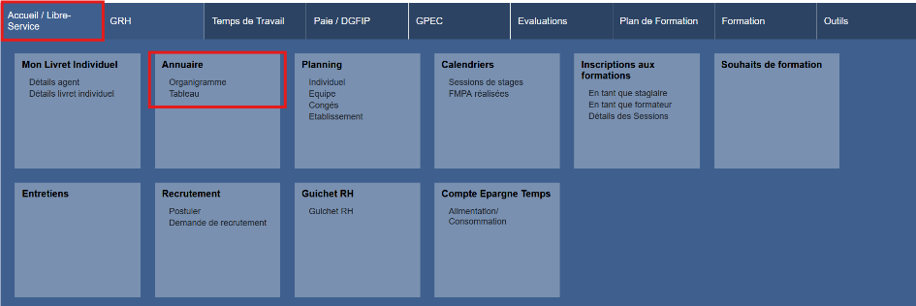

EL01B : Les écrans du bloc "Libre-service > Annuaire" afficheront dorénavant tous les services, peu importe le périmètre de l'agent [Mantis #13629]
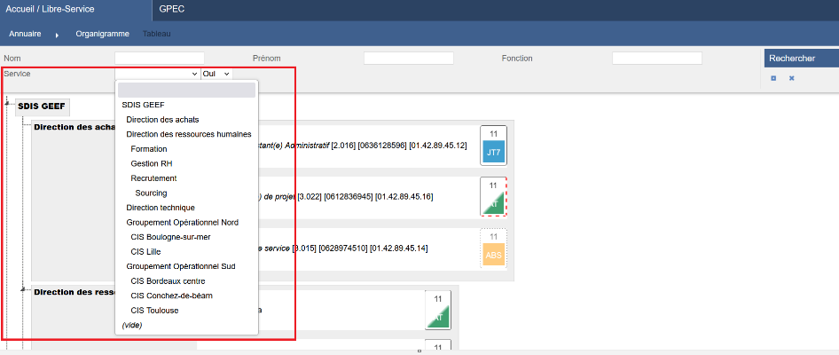

EL01C : Les types de contacts auront dorénavant une case à cocher "Affichage annuaire" permettant de les afficher dans l'écran "Libre-service > Annuaire > Tableau" [Mantis #13629]
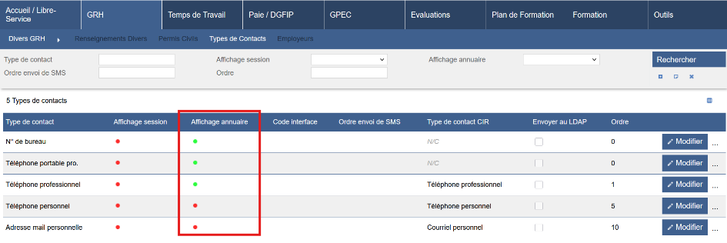

EL01D : L'écran "Libre-service > Annuaire > Tableau" n'affichera plus le matricule et devrait afficher la fonction du référentiel et la photo de l'agent [Mantis #13629]
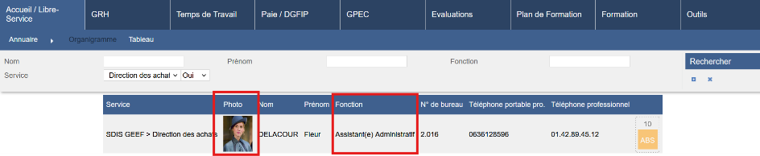

EL01E : L'écran "Libre-service > Annuaire > Tableau" affichera dorénavant le planning du jour de l'agent sans détail si le module "Temps de Travail" est actif [Mantis #13629]
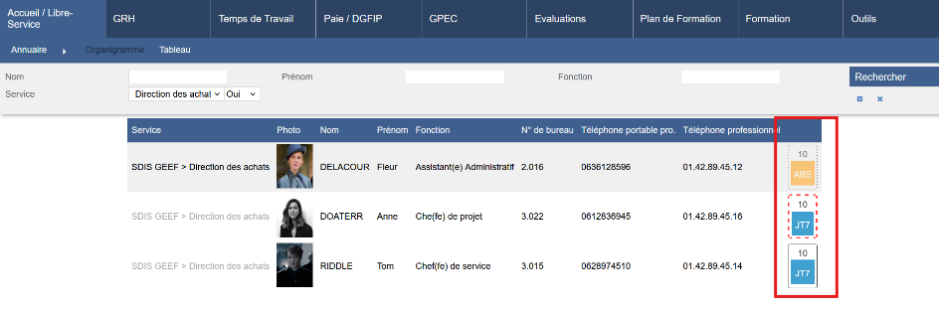

EL01F : Les écrans du bloc "Libre-service > Annuaire" proposeront dorénavant des filtres "nom", "prénom", "fonction", "service" et "position employé" - le filtre devient obligatoire pour l'affichage (il peut être soumis même vide) [Mantis #13629]
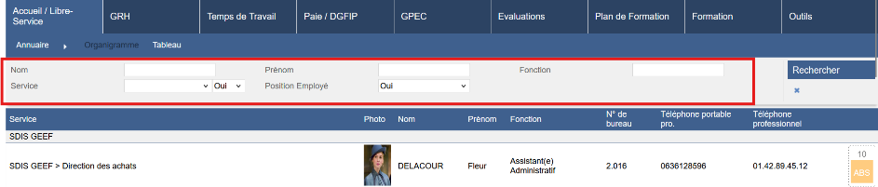

EL01G : L'écran "Libre-service > Annuaire > Tableau" permettra l'export Excel/Calc sans les données du module temps de travail (occupations de l'agent) [Mantis #13629]
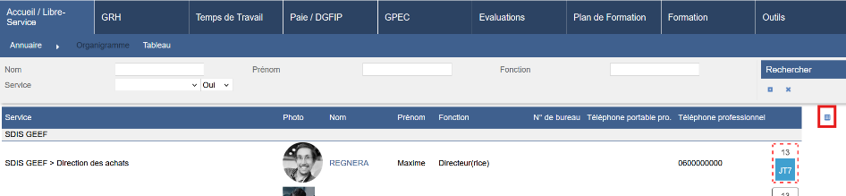

EL01H : Les fonctions des affectations admettront dorénavant un champ "ordre annuaire" ayant un impact sur l'ordre d'affichage des agents dans l'annuaire - les agents sans fonction ou avec une fonction sans ordre auront un ordre implicite de valeur "1000" [Mantis #14696]
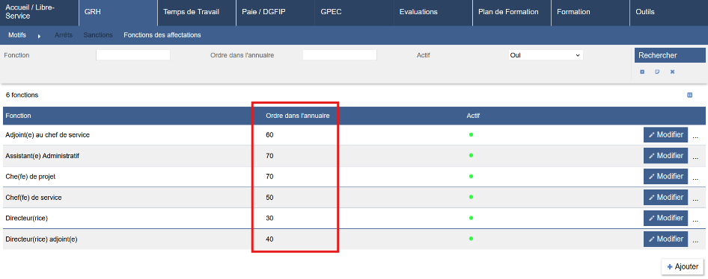
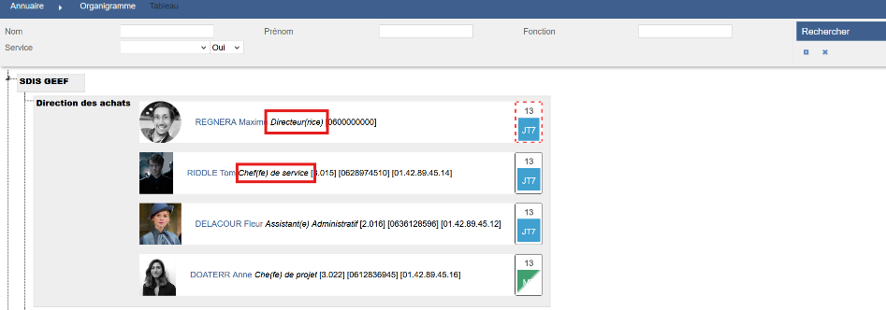

Si des fonctions ont le même ou aucun numéro d’ordre, alors les agents sont classés par ordre alphabétique.

EL01I : Les écrans du bloc "Libre-service > Annuaire" proposeront dorénavant des liens vers le livret individuel si l'utilisateur est en droit de le consulter (à ouvrir avec un clic droit ou clic milieu pour l'affichage organigramme) [Mantis #13629]
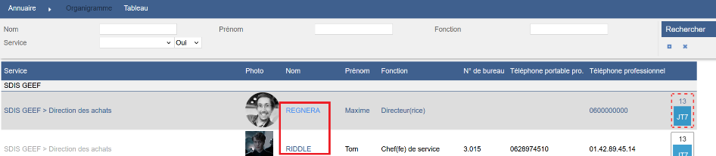

EL01J : La fonction sera affichée en gras dans l'annuaire si le paramètre "Feuille de présence - Modèle" est sur la valeur "CNIL" [Mantis #13629]
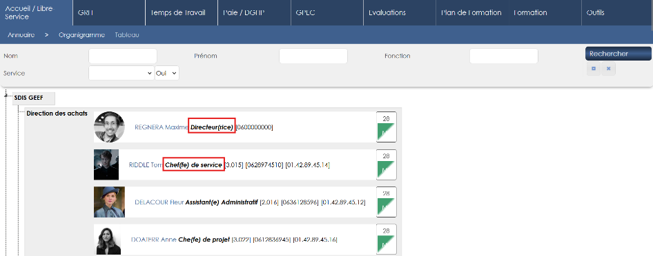

EL02 : Modification du logo du CREPS Toulouse au format JPG "CREPS-Toulouse.jpg" [Pas de Mantis]
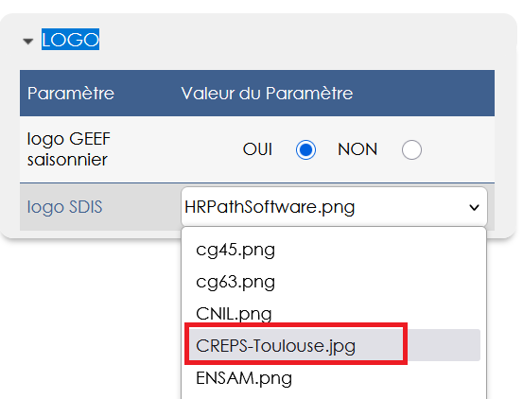

EL03 : Les horaires mal saisis ne devraient plus bloquer la génération des fichiers iCalendar [Mantis #14735]
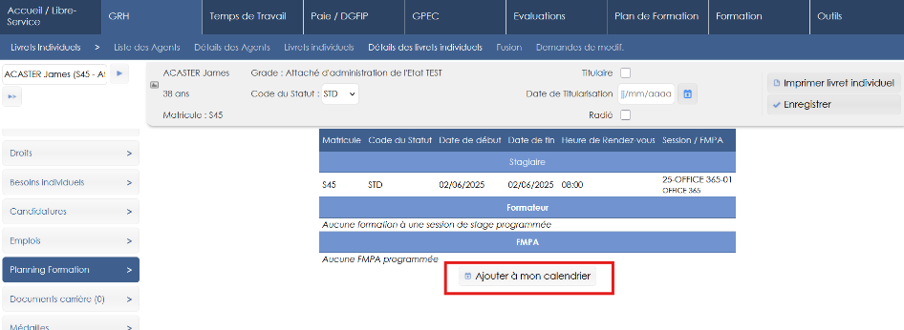

EL04A : Réadaptation d'une partie de la charte graphique à la nouvelle charte HR Path 2025 et amélioration RGAA du menu [Pas de Mantis]
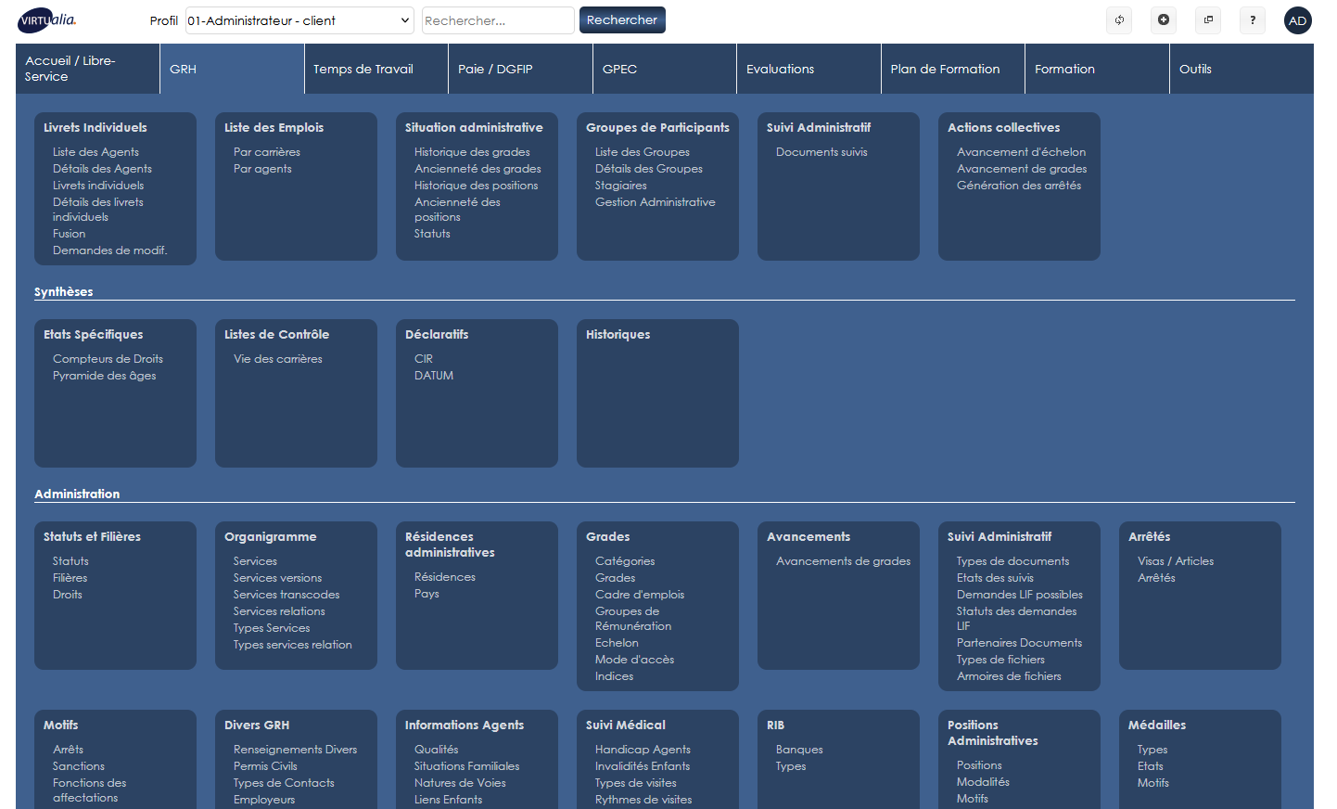

EL04B : Ajout d'un paramètre "Graphisme - Couleur secondaire" [Pas de Mantis]
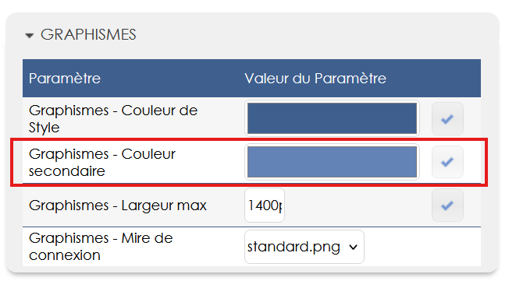

EL005 : Ajout d'un paramètre "Graphisme - Typographie" [Pas de Mantis]
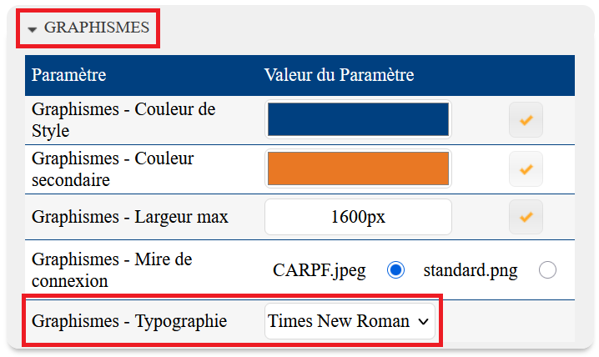
Si le navigateur ne dispose pas de la typographie, alors la typographie sera Helvetica ou Arial.

EL06A : Ajout d'une variable applicative "Condition Physique - Saisie - Progression" permettant d'afficher ou masquer la barre de progression dans l'écran "GRH > Conditions Physique > Saisie" [Mantis #15029]
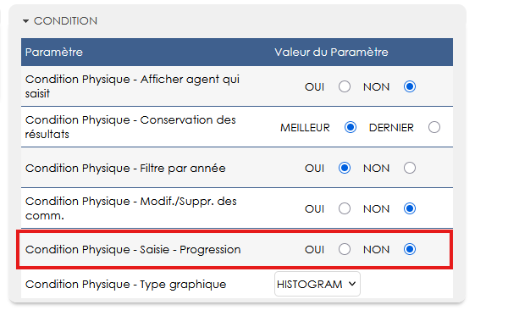
Avec la variable à « NON » :
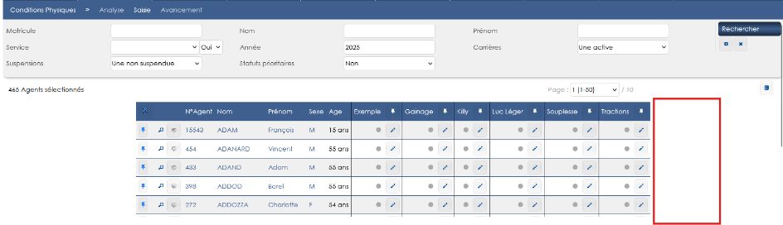

Avec la variable à « OUI » :
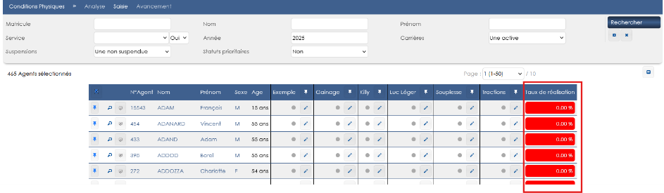

EL06B : L'écran "GRH > Conditions Physique > Saisie" passera automatiquement en saisie en colonne lorsqu'un seul test est actif dans le paramétrage [Mantis #15029]
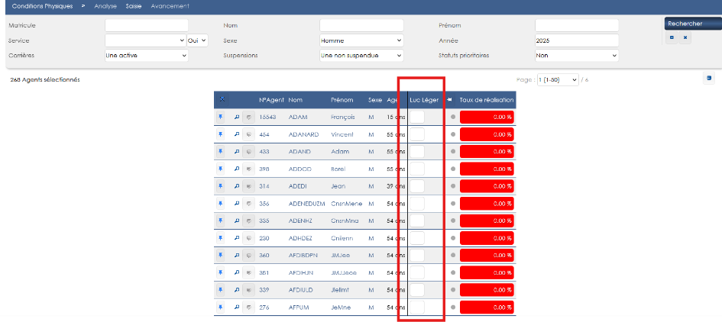

EL07 : Ajout du logo de l'ANAH au format PNG "ANAH.png" [Mantis #14900]
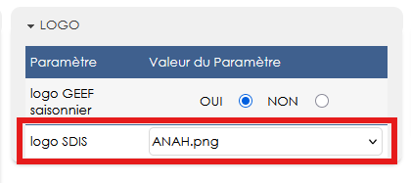

CL01 : Correction de plusieurs requêtes pour compatibilité avec Oracle [Mantis #14735]
Point technique – aucune illustration.

CL02 : Correction de la sensibilité aux chiffres dans les modifications de valeurs sur même période (ex : deux transcodes proches pour les services sur la même période) [Mantis #12001]
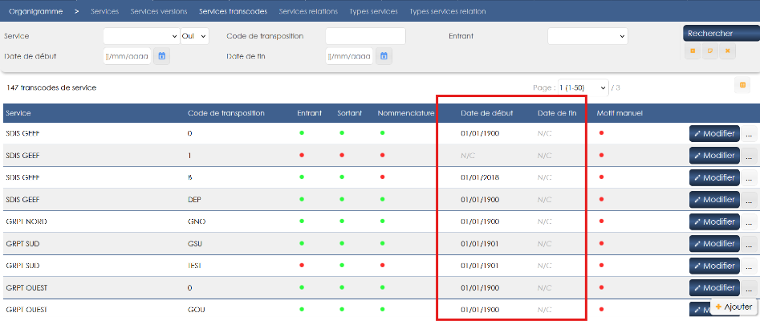

CL03 : La reconnexion via l'URL "/sso" alors que l'utilisateur était déjà connecté ne devrait plus dupliquer les profils [Mantis #14978]


CL04 : Renforcement de certains aspects de sécurité [Mantis #14898]
Point technique/sécurité – aucune illustration.

CL05 : Correction préventive de certaines anomalies potentielles lors des publipostages avec dates en lettres sur certains systèmes [Mantis #14943]
Avant la correction, certains documents avec des balises dates « en lettres » ne se publipostaient pas correctement.

GRH

EH01 : Les droits dans l'écran "GRH > Livrets > Détails > Droits" afficheront dorénavant la période de référence prise en compte pour le calcul de la consommation [Mantis #14600]
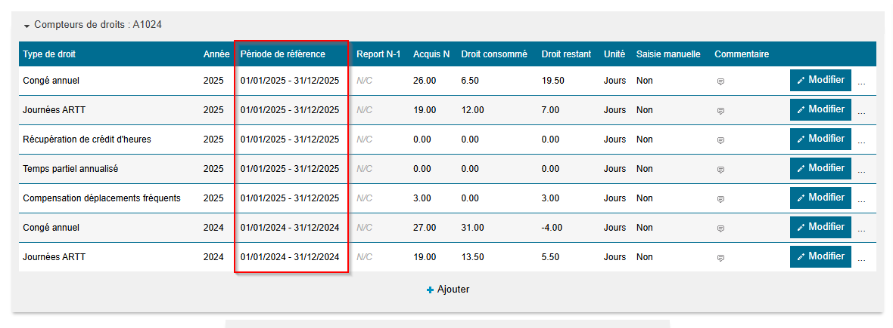

EH02 : L'écran "GRH / Synthèses > Etats spécifiques > Compteurs de droits" permettra dorénavant la modification [Mantis #14683]
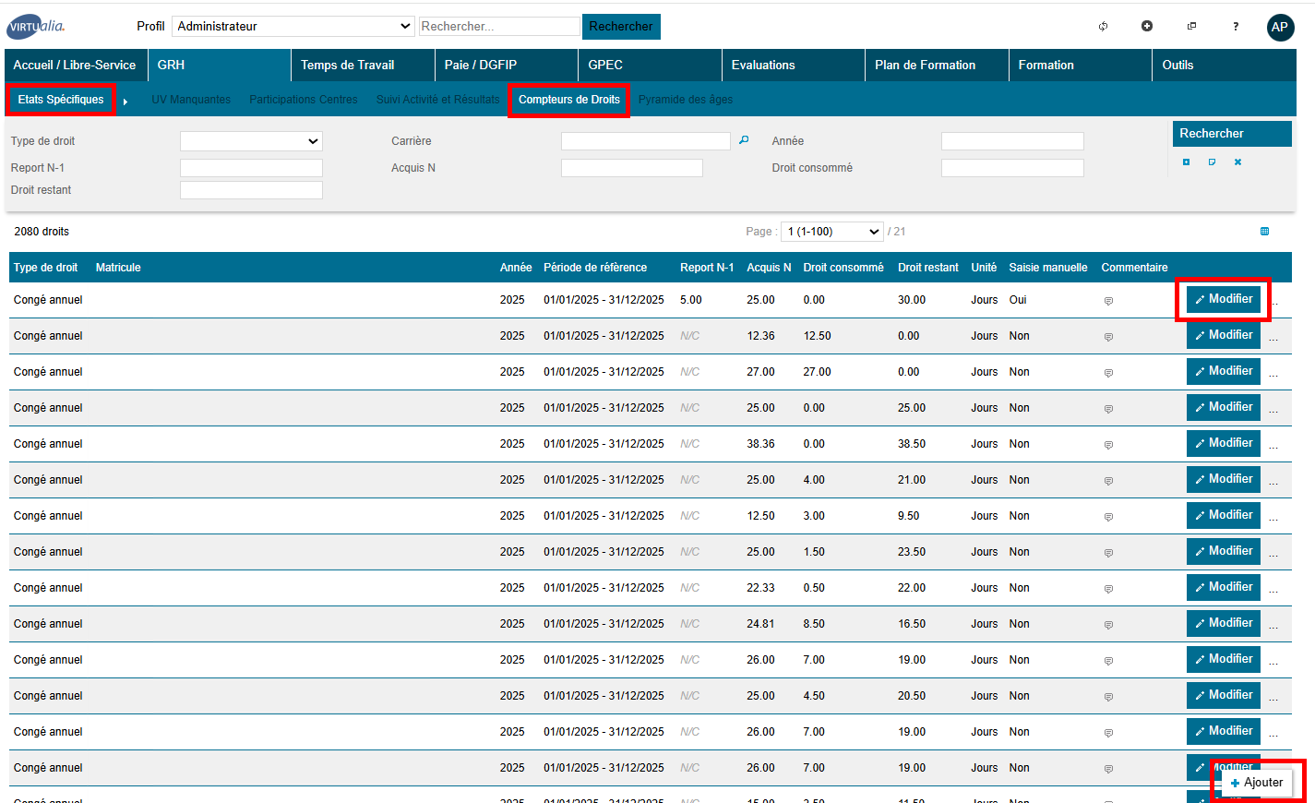

EH03 : Le calcul des droits supprimera dorénavant les droits hors années (début/fin) lors des calculs [Mantis #14683]
Si des années sont renseignées dans le détail des droits, les droits des années en dehors seront supprimés des calculs.
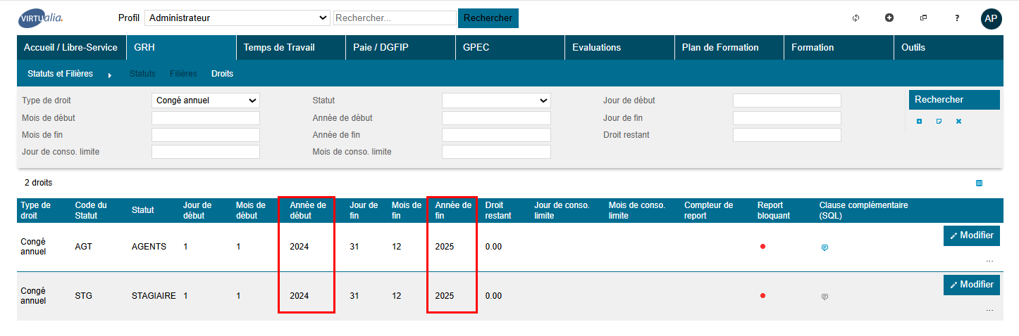

EH04 : Inversion des colonnes "acquis" et "consommé" sur l'affichage des droits [Mantis #14675]
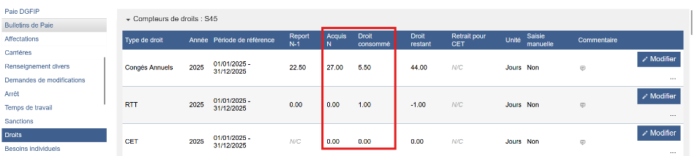

EH05 : Les affectations des agents admettront dorénavant une case à cocher "Secondaire" notamment pour la gestion des affectations secondaires en provenance de Sedit [Pas Mantis]
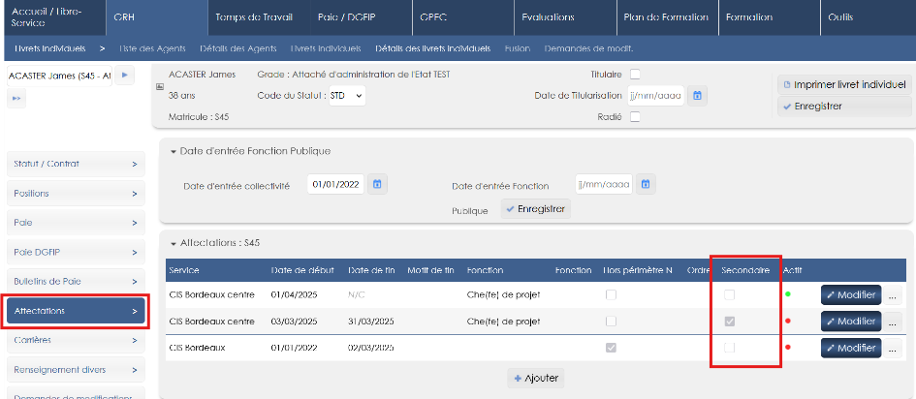

EH06 : La liste des livrets individuels n'affichera dorénavant plus le filtre et la colonne "emploi" lorsque le module "Formation" n'est pas actif - ni la progression des FMPA - et affichera dorénavant le statut statutaire et le type de contrat de l'agent lorsque le module "Gestion Administratif" est actif [Mantis #14891]
Avec le module formation activé :
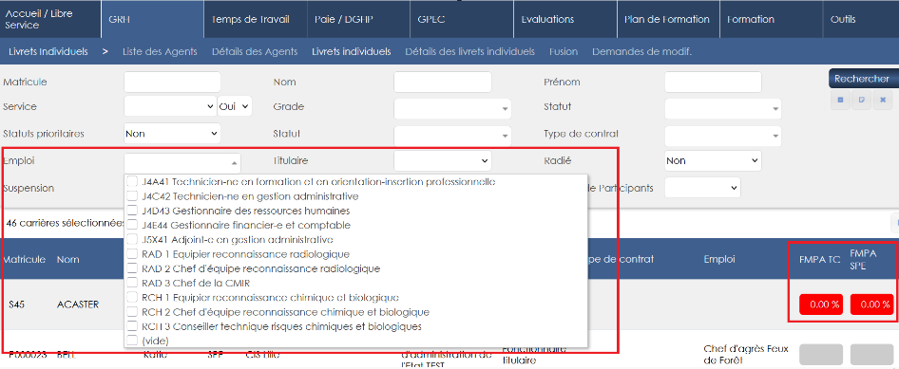
Sans le module formation activé :
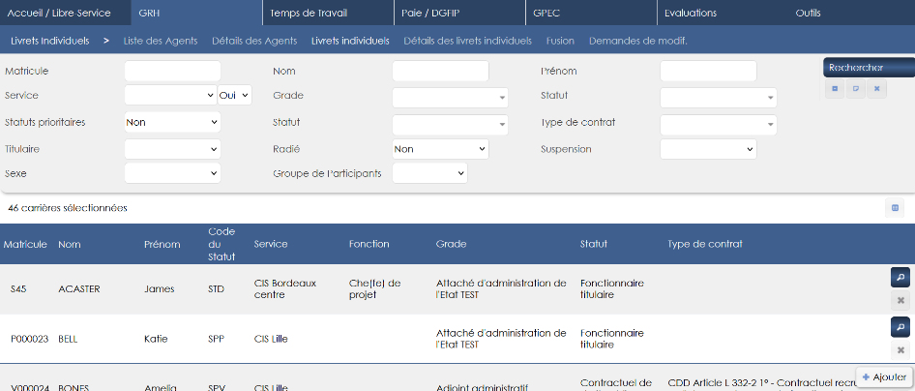

EH07 : Le motif de fin envoyé par l'outil RH dans le fichier Agents XML devrait désormais être pris en compte pour le calcul des affectations courantes principales et secondaires des agents lorsque le paramètre "Feuilles de présence - Modèle" est sur la valeur "87" [Mantis #14966]
Point technique – aucune illustration.

EH08 : Certains écrans de gestion harmonisés proposeront dorénavant une case à cocher "Fermer situation précédente" [Mantis #14797]
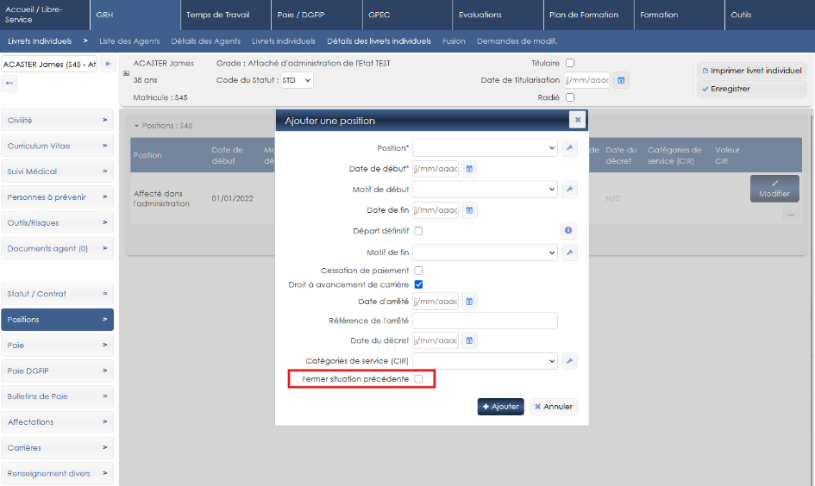

EH09 : L'extraction au format PDF du livret individuel de l'agent n'affichera dorénavant plus les colonnes "Séquence" et "Commentaire" pour les FMPA lorsque le paramètre "Feuilles de présence - Modèle" est sur la valeur "73" [Mantis #14969]
Hors feuille de présence « SDIS 73 » :
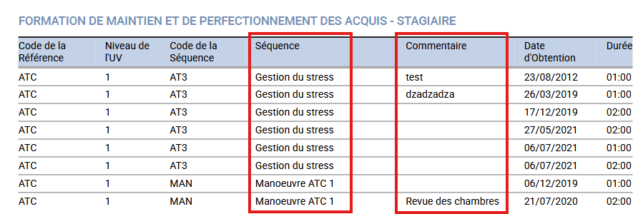

Avec la feuille de présence SDIS 73
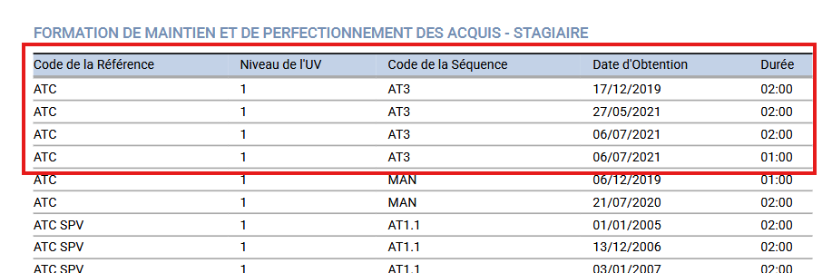

CH01 : Seuls certaines extensions de fichier seront dorénavant acceptées en photo des agents [Pas de Mantis]
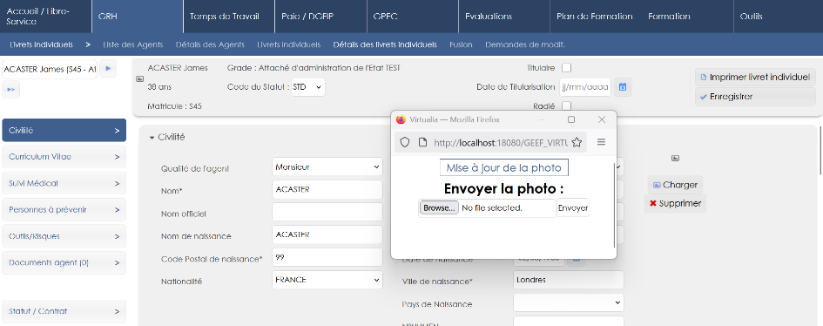

CH02 : La suppression d'une capacité de formation dans le dossier d'un agent externe ne devrait plus vider la liste affichée (même si elle n'était pas réellement vide) [Pas de Mantis - TNR]
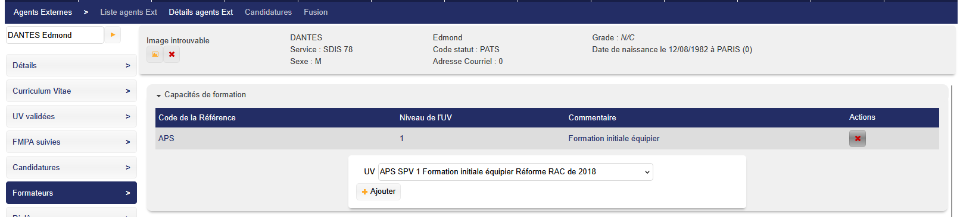
Supprimer une capacité de formation dans cet écran affichait à tort une liste vide.

Gestion Administrative [En développement]

EA01 : Ajout de deux écrans "Statuts" et "Engagements différenciés" (licence GEEF) dans le bloc d'écran "GRH > Situations Administratives" [Mantis #14624]
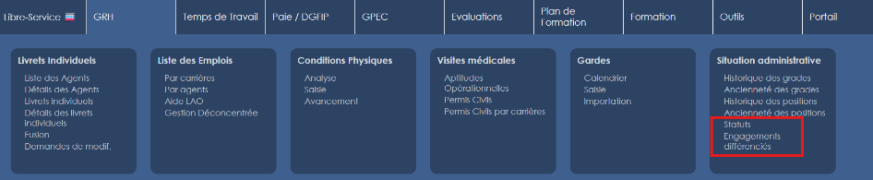

Statuts :
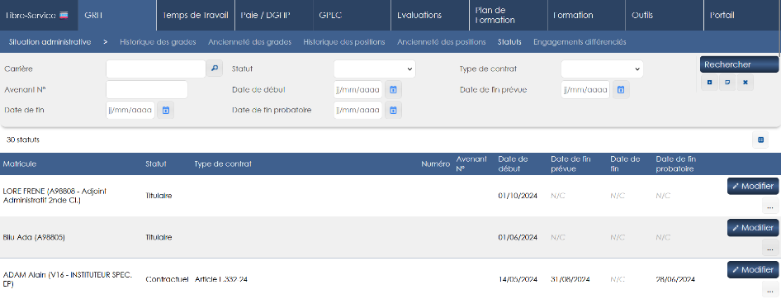

Engagements différenciés :
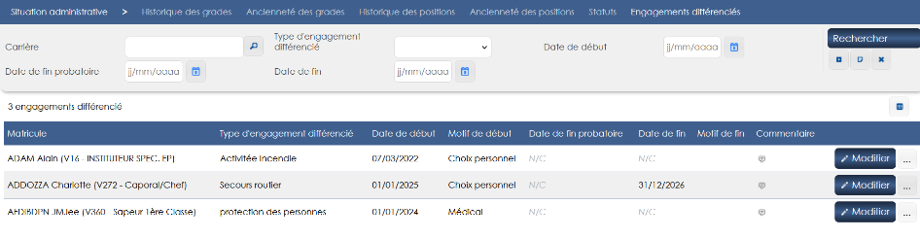

EA02 : Complexification des règles de traitements des absences grâces aux écrans "GRH / Administration > Motifs > Types de traitements" et "Règles de traitements" [Mantis #14682]
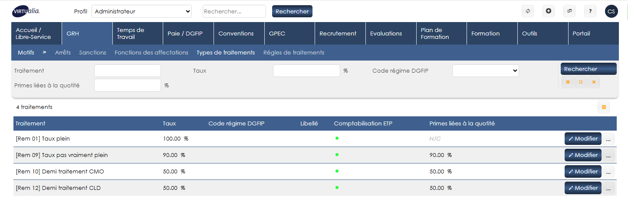
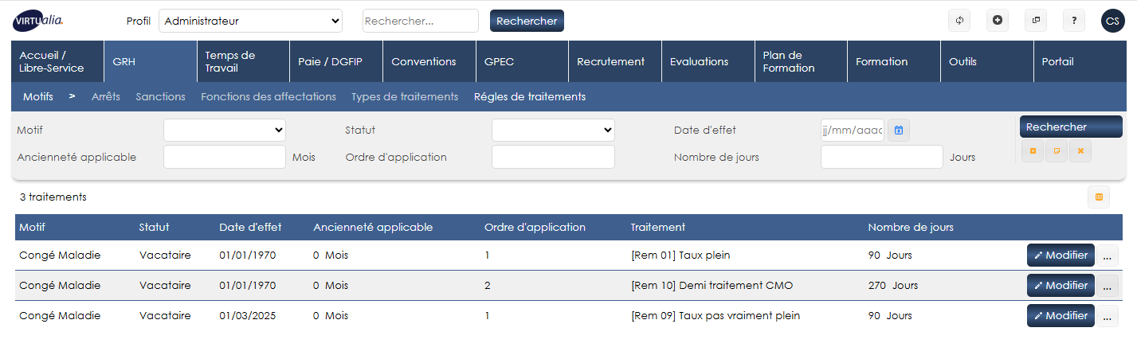

EA03 : Ajout de deux champs "nom officiel" et "prénom officiel" avec le module "Paie DGFIP" actif pour substituer les noms et prénoms d'usages dans les fichiers GEST [Mantis #12404]
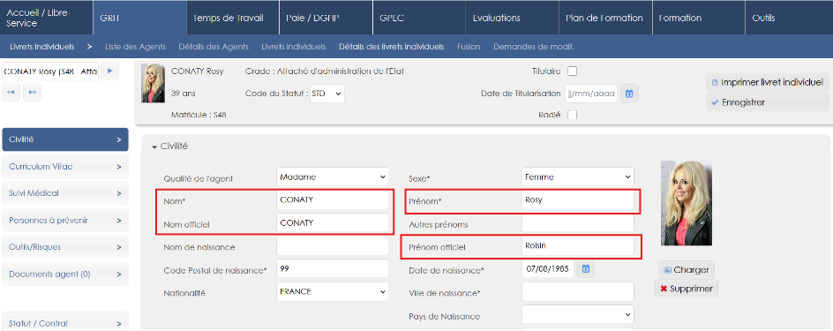

EA04A : Ajout d'un filtre "radié" dans les écrans "GRH > Actions collectives" [Mantis #14934]
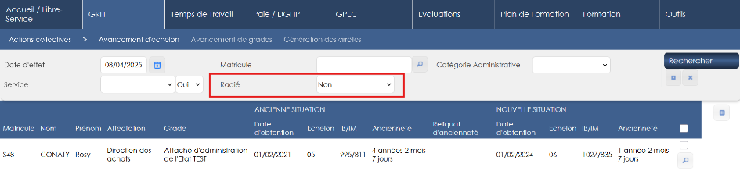

EA04B : L'écran "GRH > Actions collectives > Avancement d'échelon" ne devrait plus présenter les agents ayant atteint le dernier échelon [Mantis #14934]
Avant l’évolution, si un agent était au dernier échelon de son grade, il apparaissait tout de même dans la liste des candidats aux avancements d’échelon.
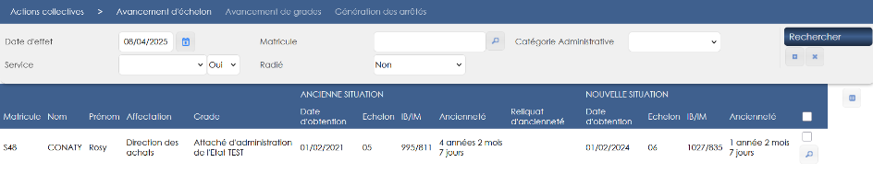

EA05 : Ajout d'un groupe d'écrans "GRH / Synthèses > ETP/ETPT" [Mantis #14479 et #14480]
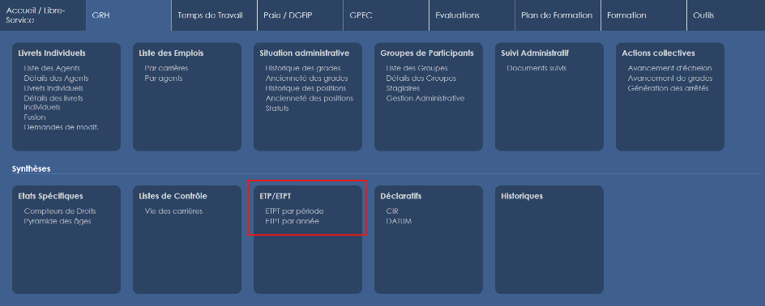

EA06A : Ajout des filtres et colonnes dans la sélection des participants (campagnes d'entretiens, sessions de stages, FMPA sur centre, ...) pour les statuts statutaires et types de contrats lorsque le module "Gestion Administrative" est actif [Mantis #14783]
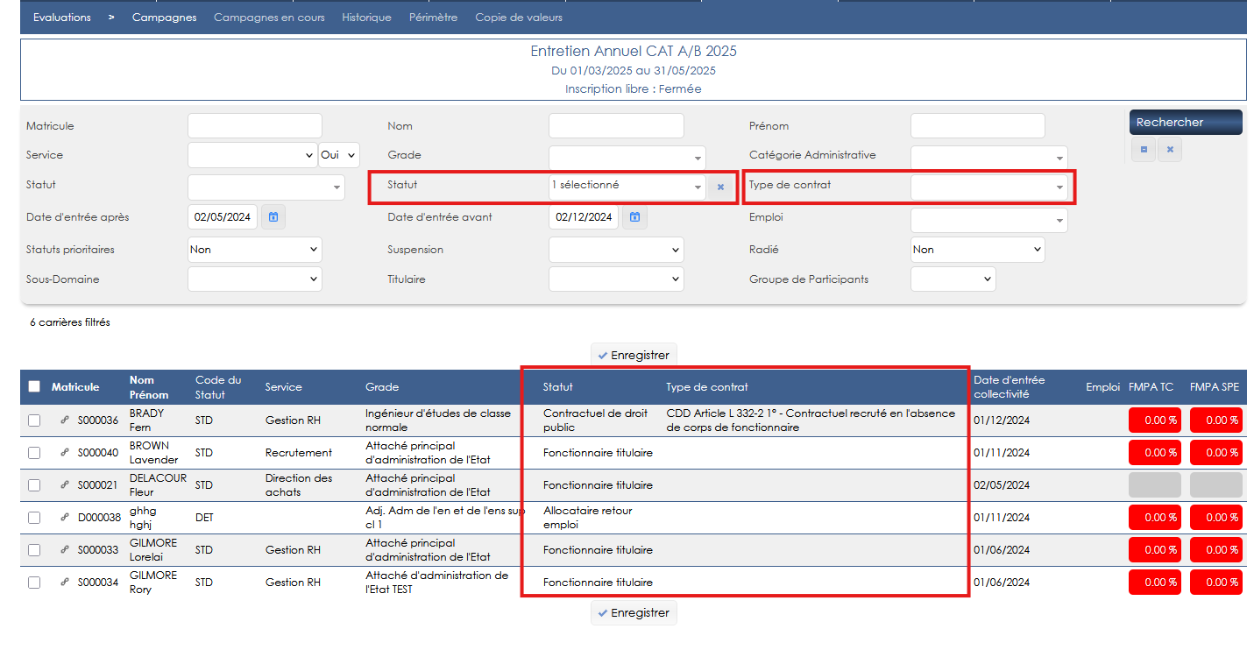

EA06B : Ajout des filtres "avant" et "après" et de la colonne dans la sélection des participants (campagnes d'entretiens, sessions de stages, FMPA sur centre, ...) pour la date d'entrée dans la collectivité/l'établissement lorsque le module "Gestion Administrative" est actif [Mantis #14783] 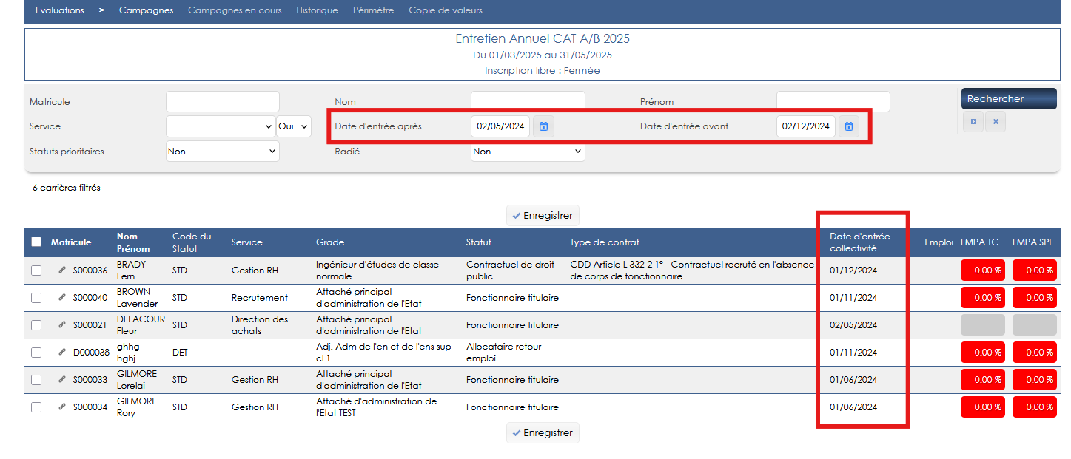

CA01 : Correction d'une inversion de libellé de colonnes dans les simulations de calculs de droits [Mantis #14680]
Avant correction :
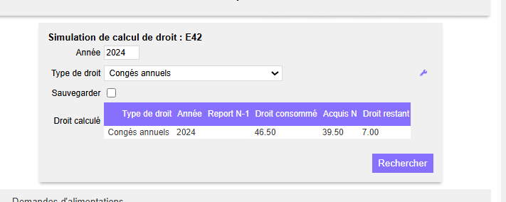

Après correction :
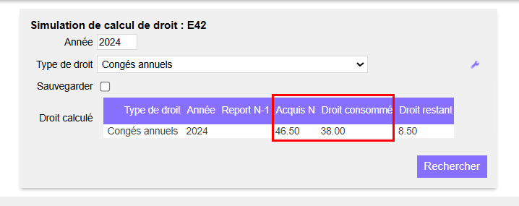

CA02 : Revu du calcul du nombre de jours de droits à traitements restants après l'absence dans le détail des absences dans le cadre du calcul avec année glissante [Mantis #14654]
Avant la correction, le solde du tableau récapitulatif était calculé en fonction de l’absence sélectionnée et non sur l’ensemble des absences.

Avant la correction :
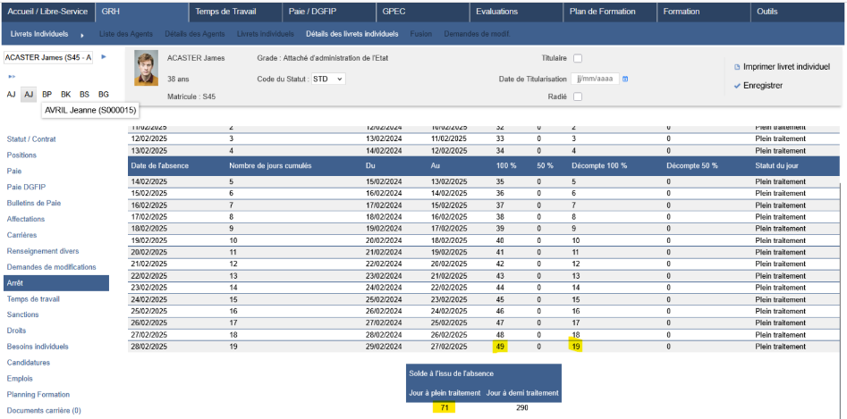

Après la correction :
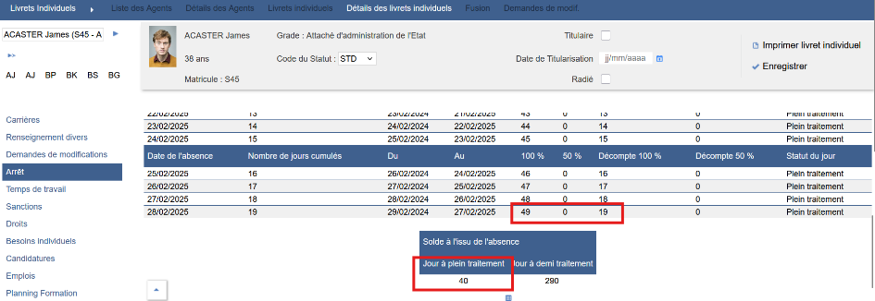

CA03 : Les écrans suivants seront dorénavant contraints par le périmètre agent-carrière : "GRH > Situation administrative > Ancienneté des grades", "GRH > Situation administrative > Ancienneté des positions", "GRH > Actions collectives > Avancements d'échelon" et "GRH > Actions collectives > Avancements de grades" [Mantis #13780]
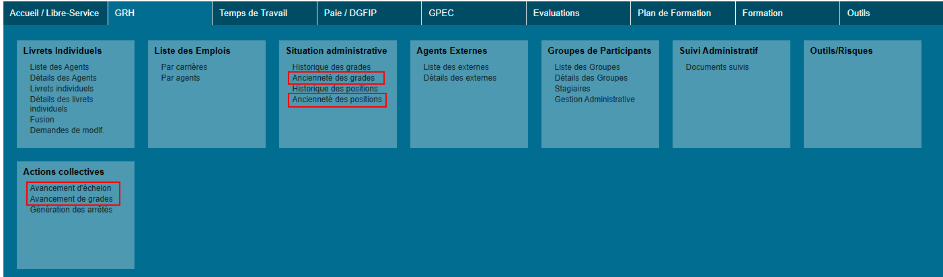

CA04 : Revue de la gestion technique de la case à cocher "impacte les rôles" de l'écran "GRH > Groupes de Participants > Utilisateurs" [Mantis #11793]
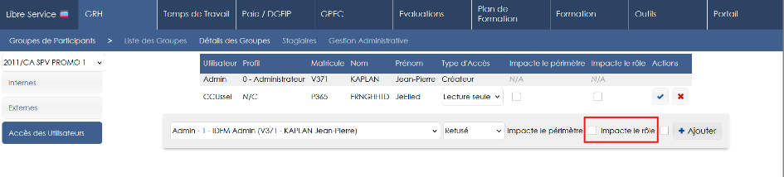

CA05 : Les filtres "matricule", "catégorie administrative", "cadre emploi" et "grade" des écrans "GRH > Actions collectives" devraient dorénavant être fonctionnels [Mantis #14934]
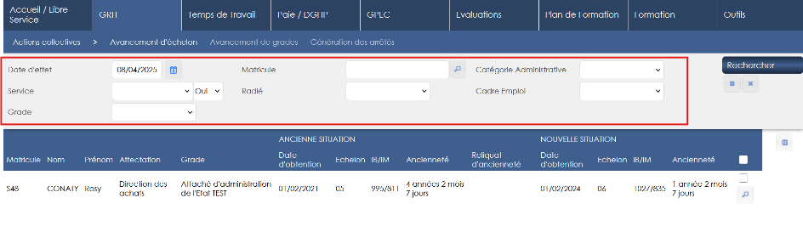

Paie DGFIP [En développement]

EI01 : Les mois et années de remises dans l'écran "Paie DGFIP > Bulletins" sera dorénavant calculé sur la date de remise plutôt que sur le calendrier des remises [Mantis #14566]
Le bon mois de paie est affiché suite à l’intégration des fichiers KA :
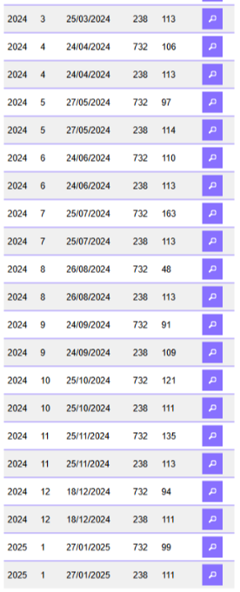

EI02 : L'écran "Paie DGFIP > Base Paie" permettra dorénavant d'importer le fichier J5 et d'exporter la fiche de liaison (à imprimer en PDF avec le navigateur, le cas échéant) [Mantis #14561]
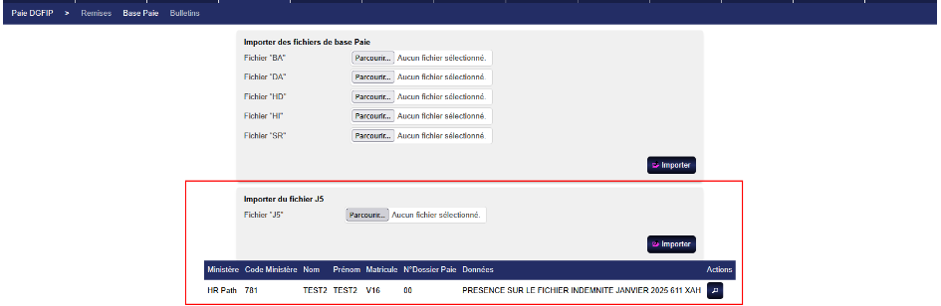

EI03 : Ajout du type de mouvement "19" [Mantis #14643]
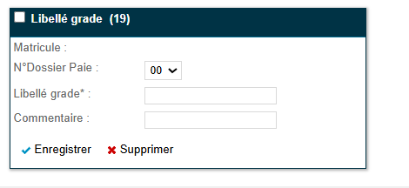

EI04 : Ajout d'un bloc "LOLF" dans l'écran "GRH > Livrets Individuels > Détails > Paie" [Mantis #14674]
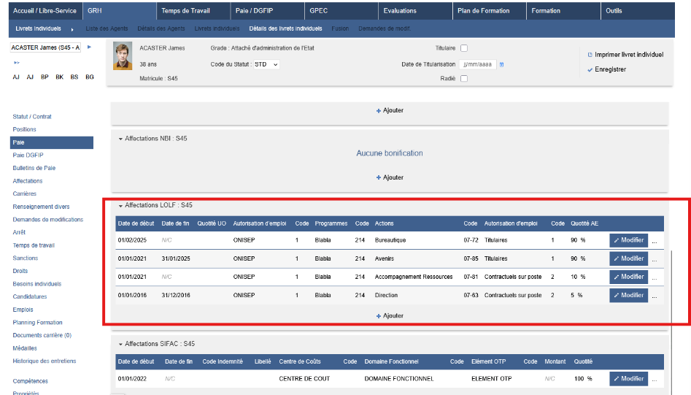

EI05 : L'écran "Paie / DGFIP > SIFAC > Ventilation proposée" devrait dorénavant tenir compte du code indemnité s'il est sélectionné à la place du code rubrique [Mantis #14484]
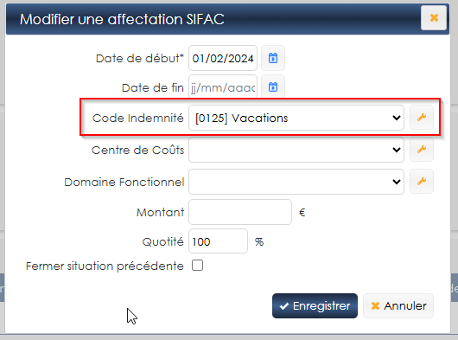

EI06 : La génération des mouvements sera désormais bloquée lorsqu'elle est déjà en cours [Pas de Mantis]
Point technique – aucune illustration.

EI07 : Ajout de l'historique de paie dans l'écran "GRH > Livrets Individuels > Détails des livrets individuels > Paie DGFIP" [Mantis #14681]
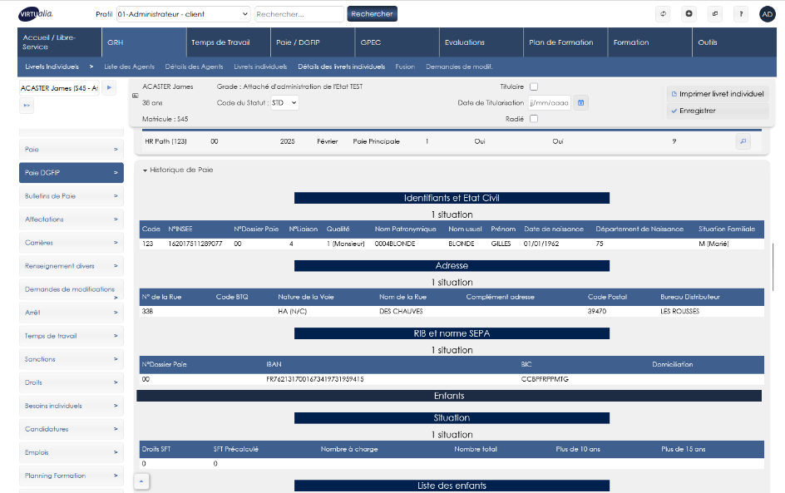

EI08A : Il sera désormais possible de paramétrer la code poste dans le type de contrat lorsque la variable "Paie DGFIP - Code Poste - Type de Contrat" est sur la valeur "OUI" [Mantis #15018]
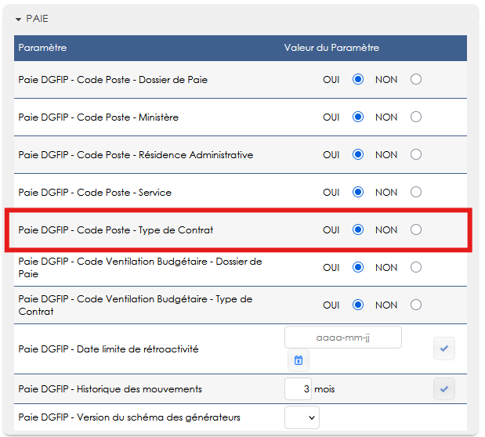

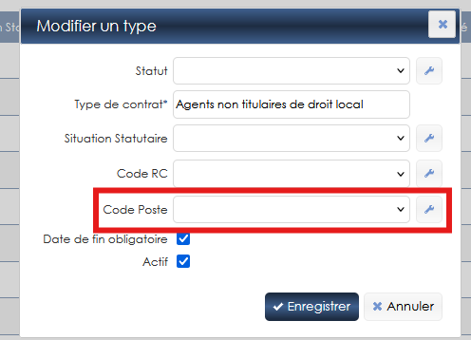

EI08B : Prise en compte du paramétrage du code poste dans le type de contrat dans la génération des mouvements "01" [Mantis #15018]

CI01 : Les mouvements d'une remise seront désormais affichés à l'intérieur d'un bloc par agent, et en séparant chaque type de mouvement [Mantis #14558]
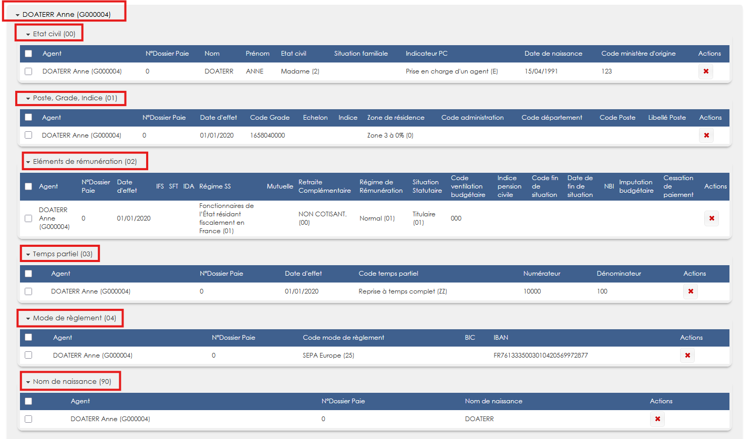

CI02A : Suppression de l'utilisation de la date de rétroactivité des générateurs de mouvement "22" [Mantis #14140]
Les mouvements 22 pourront désormais se générer rétroactivement, sans date limite.
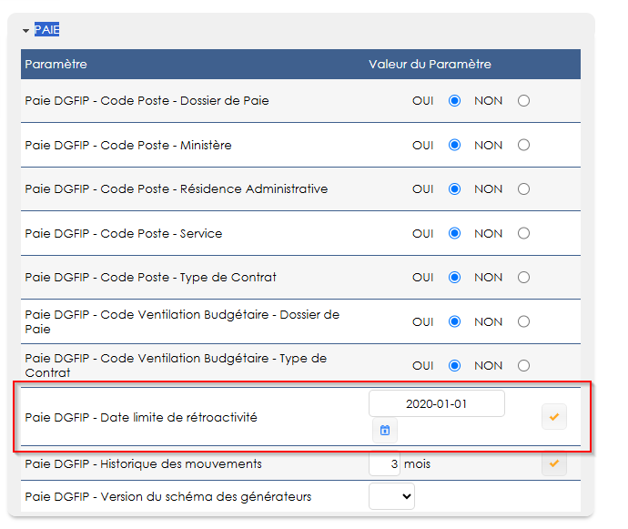

CI02B : Il devrait être possible de générer des mouvements "22" pour deux primes de même code indemnité, à des dates différentes et sans numéro d'ordre [Mantis #14140]
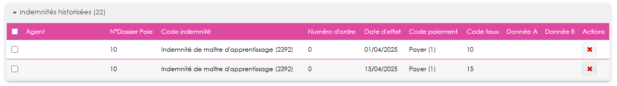

CI03 : Les mouvements "20" générés sur une première remise du mois de paie ne devraient plus être générés sur une seconde remise pour le même mois de paie [Mantis #14472]
Point technique – aucune illustration.

CI04 : Revue du chargement des mouvements d'une remise après avoir effectué une action de création, modification ou suppression [Mantis #14673]
Point technique – aucune illustration.

CI05 : Le générateur du mouvement "20" appliquera désormais une limite de rétroactivité de 4 ans par rapport au mois de paie [Pas de Mantis]
Point technique – aucune illustration.

CI06 : Le générateur des mouvements "67" a été revu pour prendre en compte les agents sans indice [Mantis #14722]
Point technique – aucune illustration.

CI07 : Blocage des générations de mouvements sur des dossiers clos en dehors des mouvements "20","22" et "02" de départ définitif [Mantis #14667]
Point technique – aucune illustration.

CI08 : Revue de l'intégration des fichiers de paie HI pour bien prendre en compte les régularisations [Mantis #14825]
Point technique – aucune illustration.

CI09 : Correction appliquée au générateur de mouvement "AA" [Mantis #15007]
Les mouvements d’acompte sont à présent de nouveau générés.

Temps de Travail [En développement]

ET01 : Les plannings afficheront dorénavant les formations lorsque celles-ci sont encore à l'état prévisionnelles [Mantis #14650]
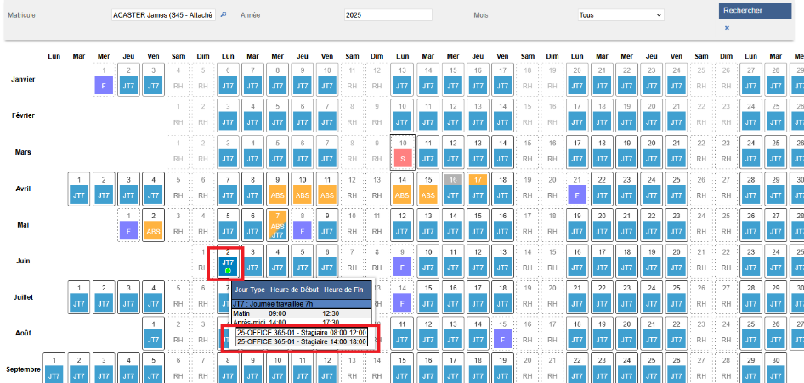
Avant l’évolution, la formation n’apparaissait dans le planning que si les présences définitives avaient été saisies.

ET02 : L'écran "Temps de Travail > Planning > Congés" proposera dorénavant un filtre par type de droit [Mantis #14156]
Ce filtre comporte également le télétravail et les demandes de changements de jour type.
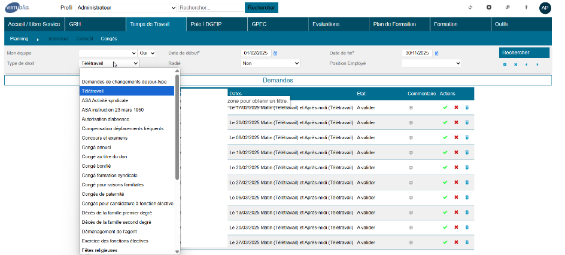

ET03 : Les accords de télétravail admettront dorénavant un champ "jour de début" et "mois de début" permettant de définir si l'accord est comptabilisé en année civile (1 et 1) ou en année scolaire (1 et 9) ou autre période -- c'est l'accord du jour de la demande qui prévaut pour le calcul [Mantis #14712]
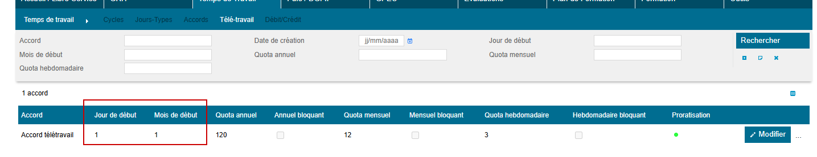

ET04 : Revue de l'écran "GRH > Livrets Individuels > Détails > Droits" afin d'afficher le récapitulatifs des mouvements CET dans un ensemble de champs dédié [Mantis #14675]
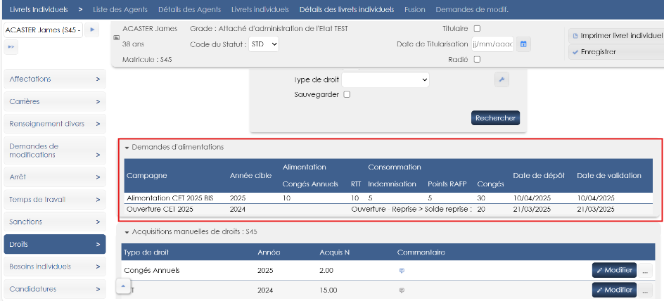

ET05 : Ajout d'un groupe d'écrans "Temps de Travail > Actions Collectives" permettant d'ajouter des éléments dans les dossiers de plusieurs agents [Mantis #14797]
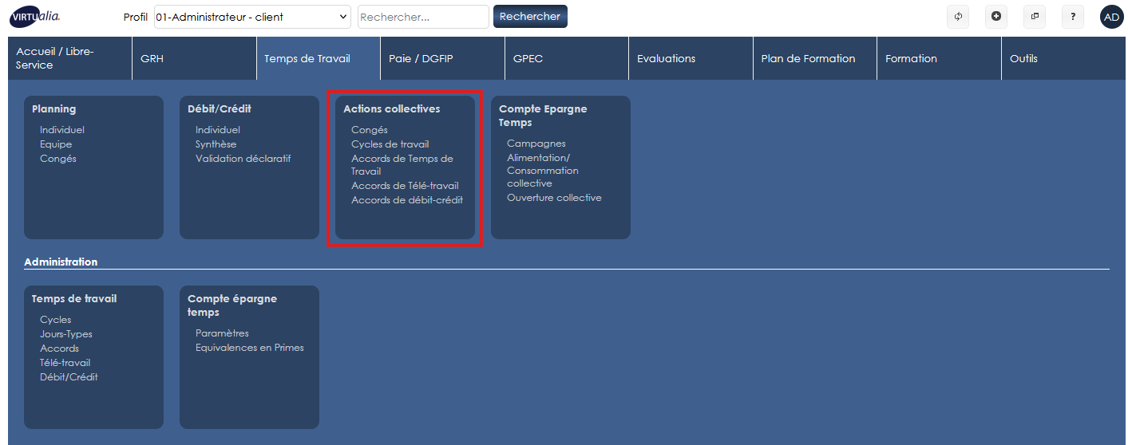

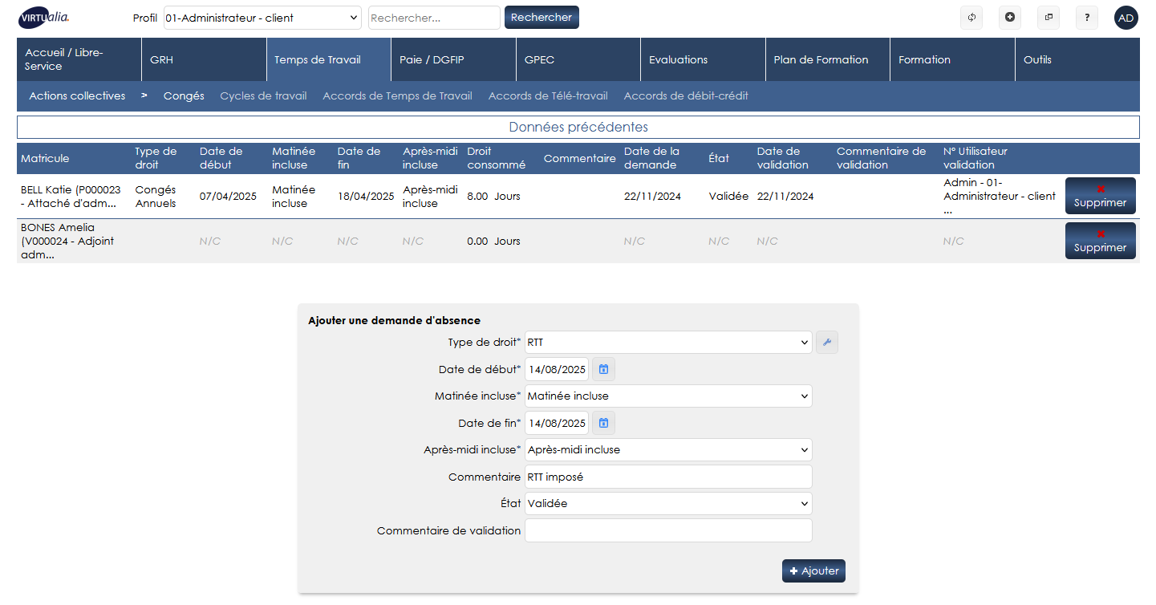ET06 : La période d'affichage par défaut pour le planning d'équipe sera dorénavant sur un mois au lieu de 2 mois [Mantis #14730]
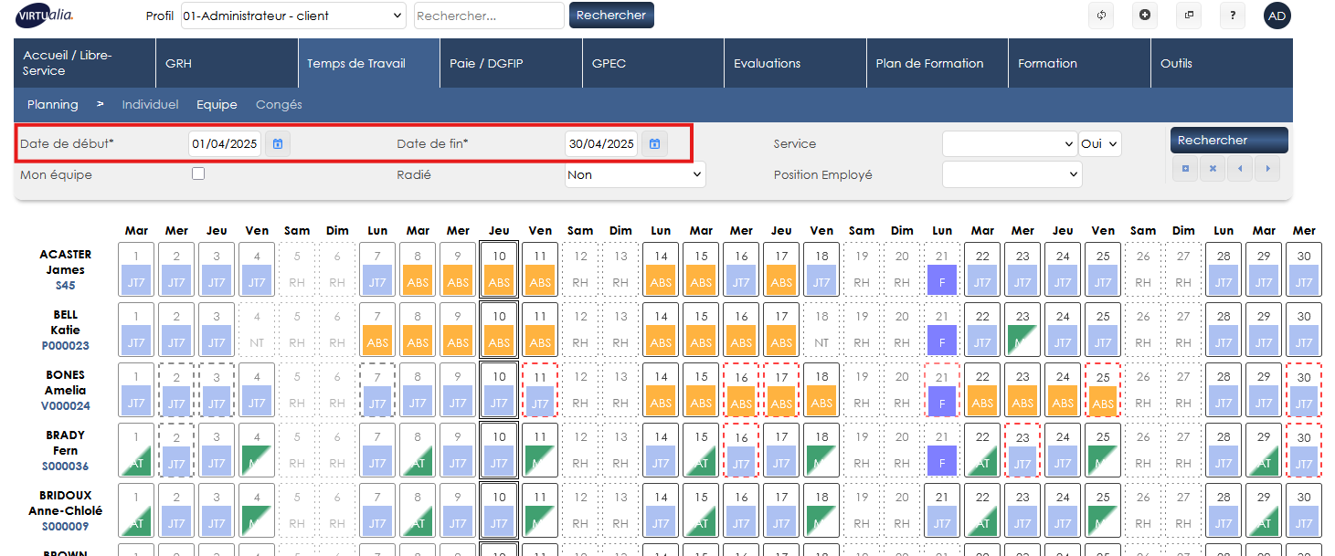

ET07 : Les plannings annuels n'afficheront plus les dates de changements de grades aux utilisateurs n'ayant pas de lien hiérarchique avec l'agent [Pas de Mantis]
Avec un lien hiérarchique :
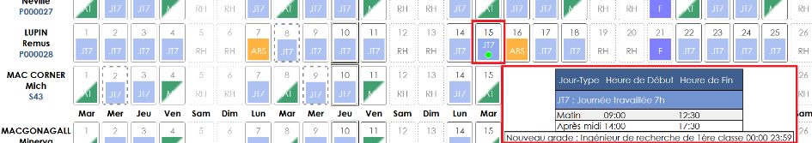

Sans lien hiérarchique :
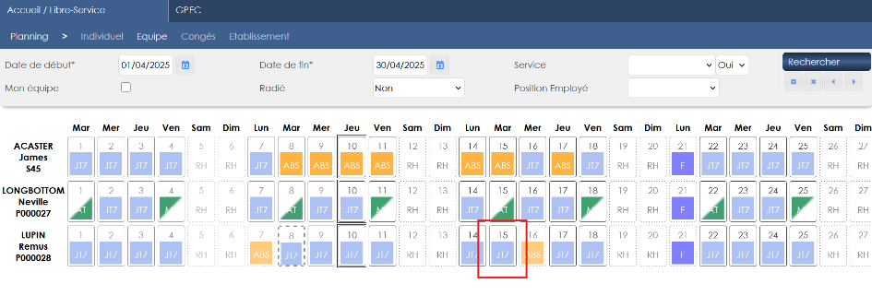

ET08 : L'annulation de la demande avant sa validation indiquera dorénavant l'utilisateur ayant annulé la demande dans le champ "valideur" [Mantis #14923]
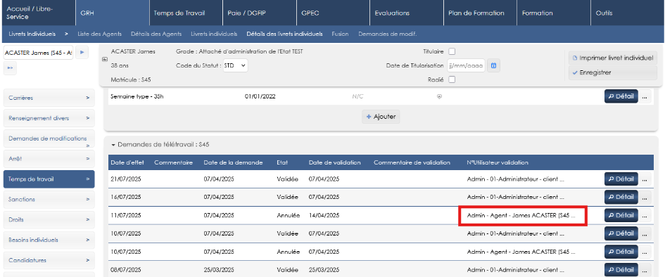

ET09 : En cas de non-prononciation de l'agent pendant sa campagne, son solde de compteur CET devrait dorénavant être automatiquement reporté sur l'année suivante - sous réserve que la campagne soit terminée [Mantis #14155]
Si une campagne d’alimentation est terminée et que l’agent n’a rien renseigné, son solde CET de l’année N sera alimenté avec le solde de l’année N-1.
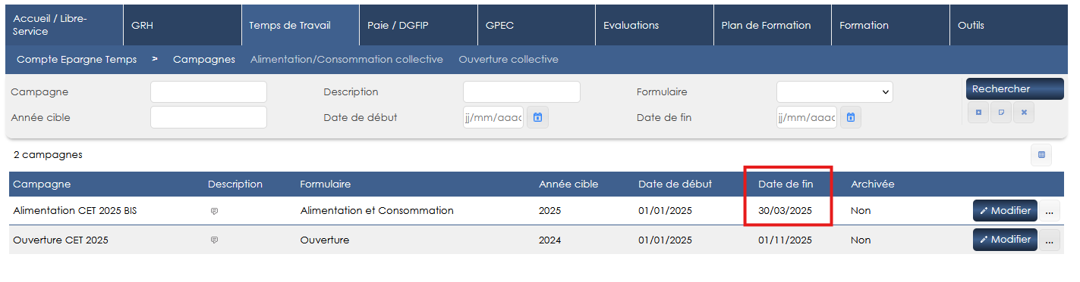

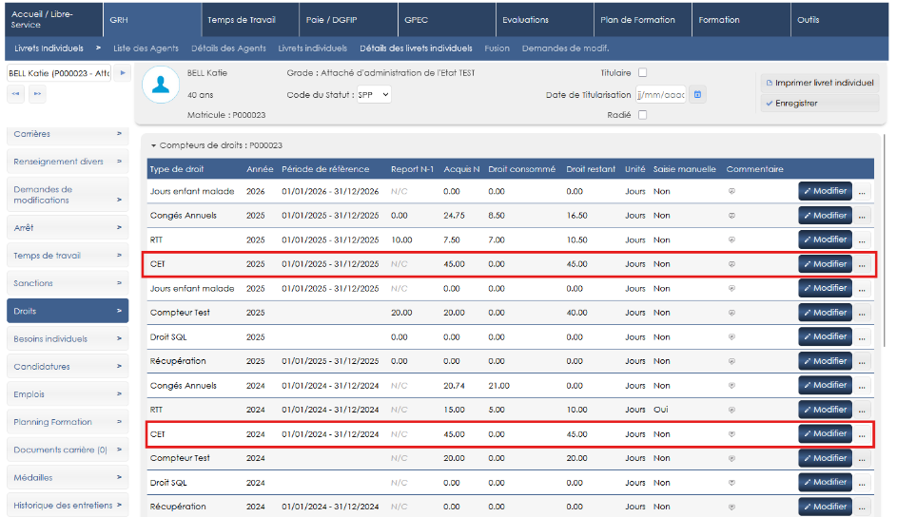
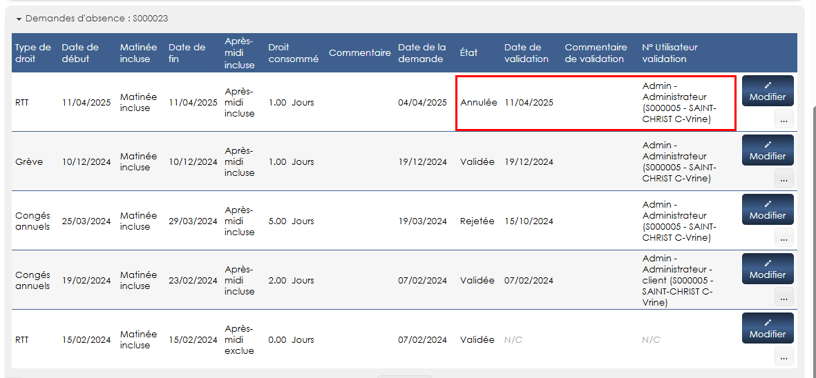

ET10 : L'accord de télétravail admettra dorénavant une case à cocher "Annulation sans validation" (cochée par défaut) permettant à un agent d'annuler sa demande sans validation de l'annulation [Mantis #14693]
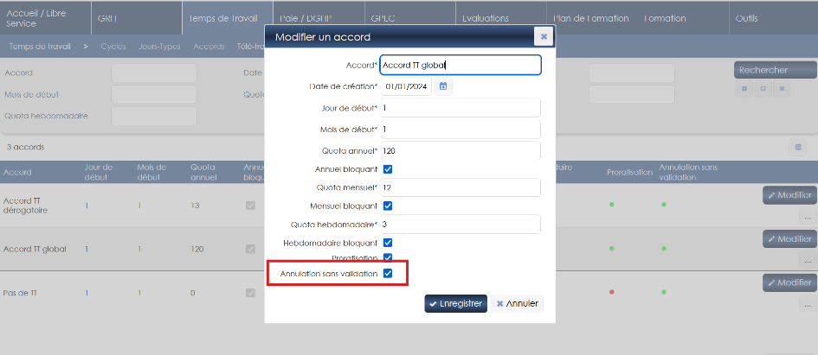

CT01 : Correction d'une anomalie potentielle dans l'écran "Libre-service > Planning > Collectif" lorsque l'utilisateur a un périmètre "stage/session" mais pas de périmètre "agent/carrière" - le message d'erreur n'apparaitra plus, mais l'utilisateur ne verra pour autant aucun agent [Mantis #14640]
Message d’erreur présent avant la correction :
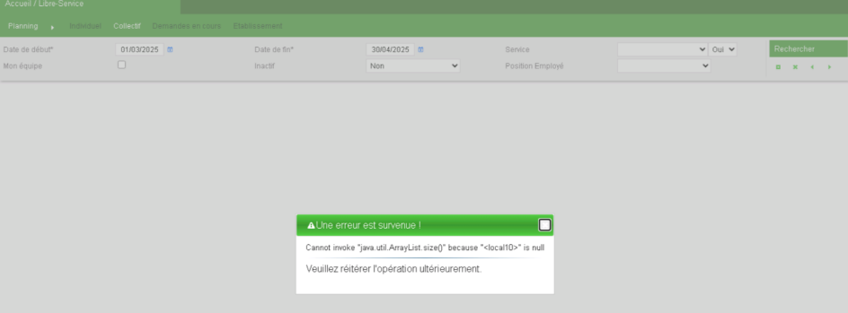

Après la correction, plus de message d’erreur mais pas de visibilité sur d’autres agents du même service.
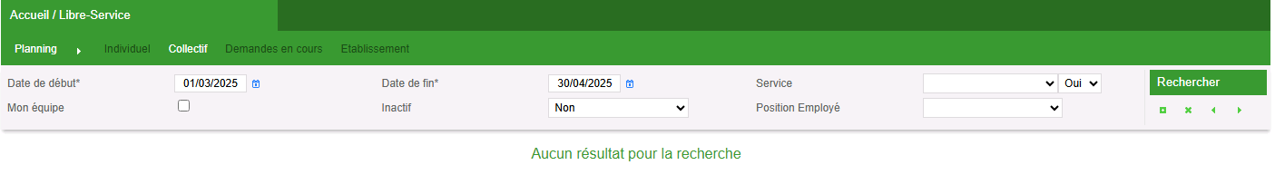

CT02 : La demande d'ouverture CET alimentera l'année cible plutôt que l'année N-1 [Mantis #14155]

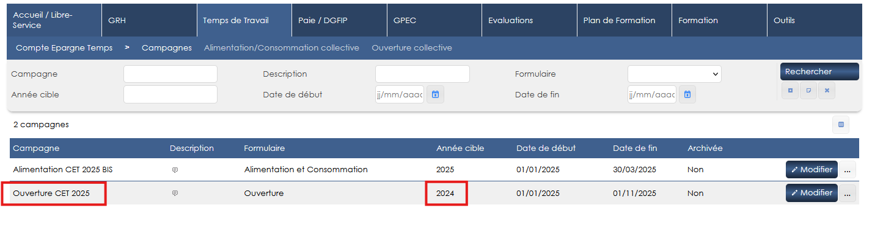CT03 : Revu du calcul du report sur l'écran "Temps de Travail > Débit/Crédit > Synthèse" [Mantis #14747]
Point technique – aucune illustration.

CT04 : Les cycles calés sur les lundis de plus d'une semaine devraient dorénavant être correctement appliqués [Mantis #15015]
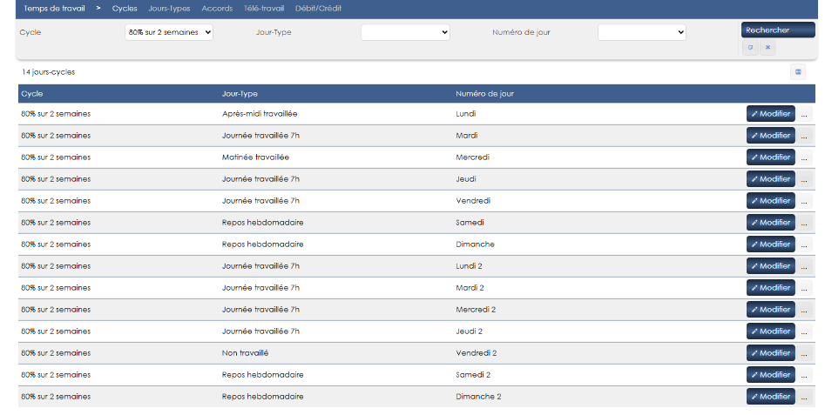

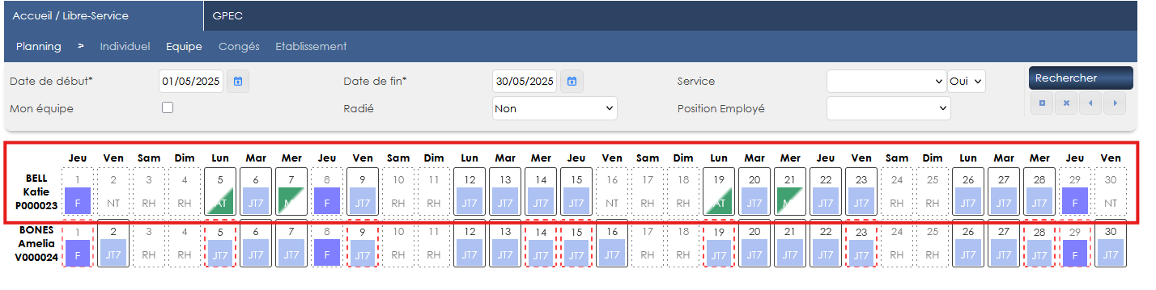

GPEC

EP01 : Harmonisation des filtres de l'écran "GPEC > Postes > Liste des postes" avec la liste [Mantis #14594]
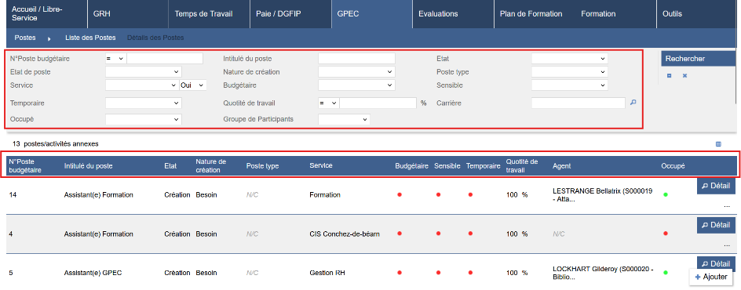

Entretiens

EE01 : Ajout d'un écran "Entretiens > Entretiens > Copie de valeurs" permettant de recopier les valeurs saisies d'un champ d'une campagne à un autre champ d'une autre campagne - permettant notamment la recopie des objectifs [Mantis #10919]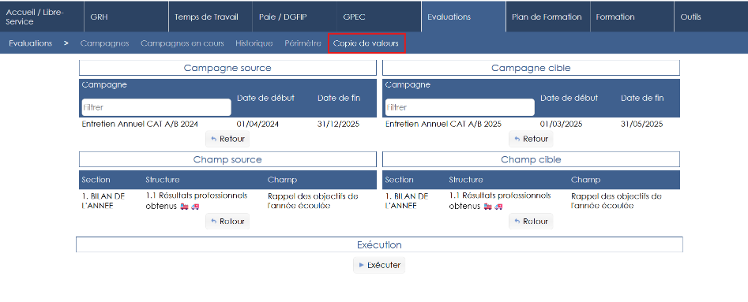

EE02 : Modification de l'en-tête de l'entretien lorsque le paramètre "Feuilles de présence - modèle" est sur la nouvelle valeur "CNIL" [Mantis #14639]
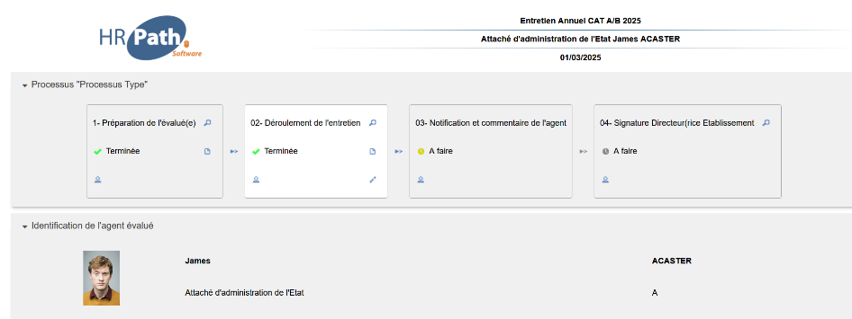

EE03 : Le formulaire devrait dorénavant s'enregistrer automatiquement en "brouillon" 3 secondes après la fin de la frappe ou de la sortie d'un élément de saisie - attention, les émojis peuvent ne pas être supportés cependant ils sont dépréciés dans les entretiens [Mantis #14972]
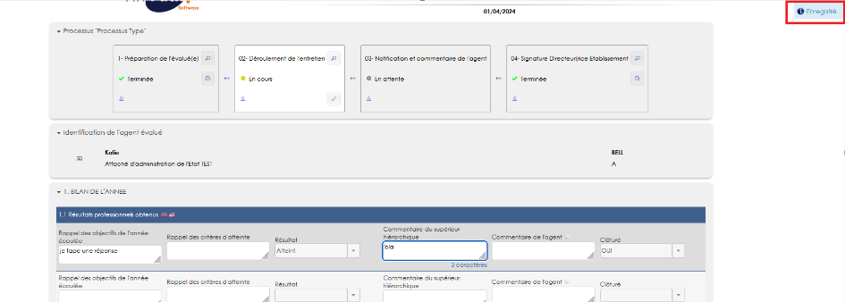

EE04 : Le survol des listes déroulantes dans les entretiens affichera dorénavant le libellé sélectionné en infobulle [Mantis #15043]
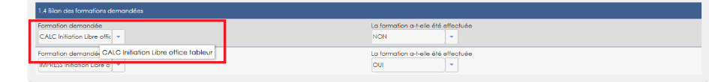

CE01 : Ré-harmonisation des requêtes pour les compétences proposées lors de l'entretien avec une évaluation contrainte par les postes occupés [Mantis #12953]
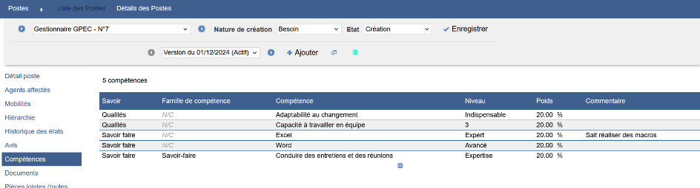
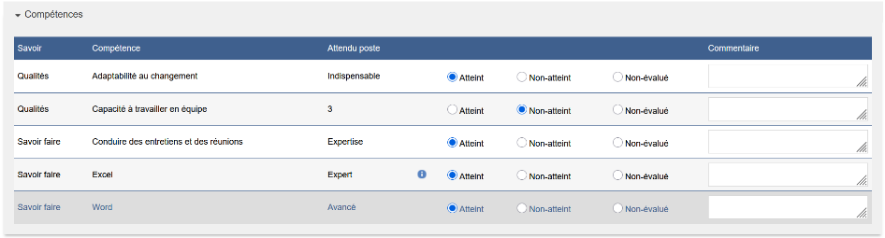

CE02 : Correction d'une anomalie lors de l'utilisation du filtre "service" sur l'écran "Entretiens > Avancement de campagne > Dans le temps" [Mantis #14798]
Avant la correction :
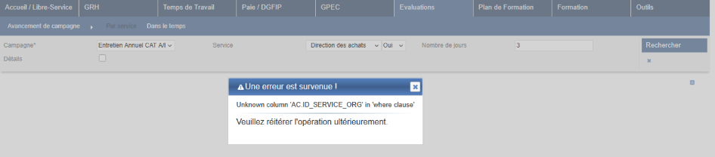
Après la correction :
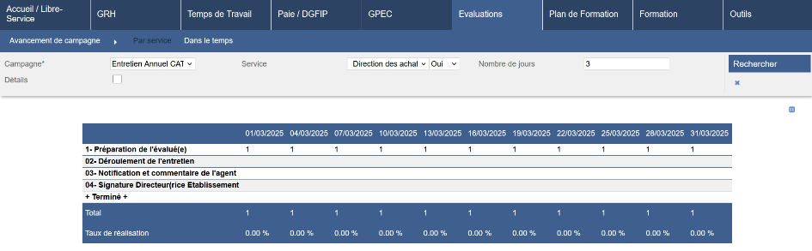

CE03 : Correction d'une anomalie potentielle lors de la génération d'un premier courriel "à votre tour" qui bloquait le courriel pour toutes les étapes [Mantis #14861]
Point technique – aucune illustration.

CE04 : Les étapes privées non validées devraient dorénavant convenablement bloquer les étapes suivantes le cas échéant - en conséquence, les étapes privées sont affichées "Privée" dans la barre de processus en haut de l'entretien [Mantis #14854]
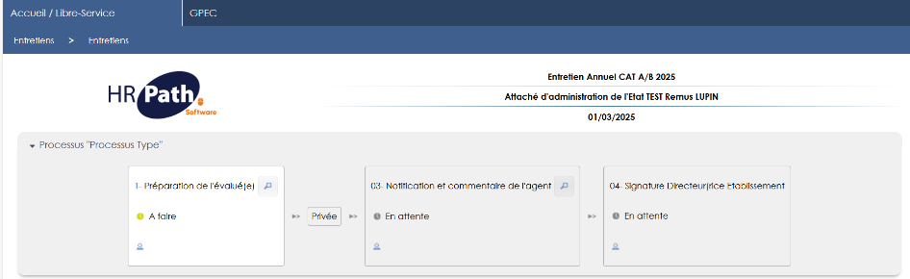

Conventions Dispo SDIS-Employeur

ED01 : Ajout d'un filtre "Type" dans les écrans "Conventions > Indemnités > Conventions" et "Activités" [Mantis #12958]

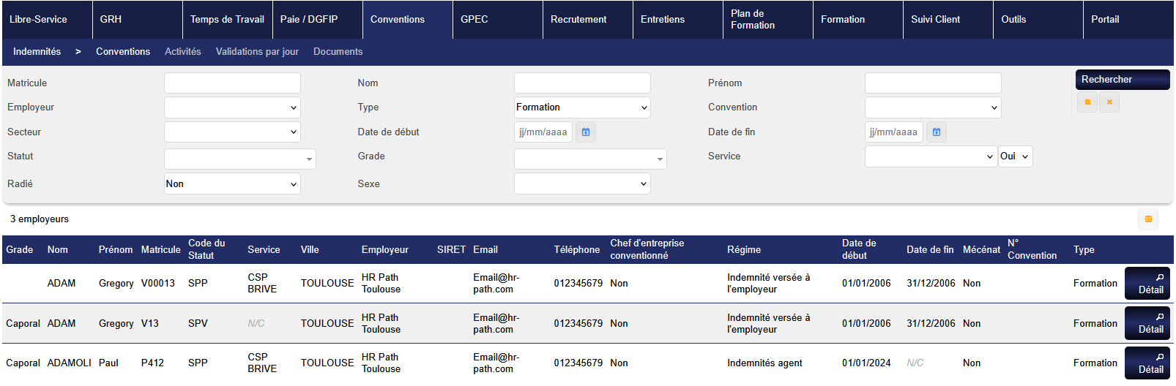

Formation

EF01 : Ajout d'un champ de fusion "<AUTRE_NUM_DIPL=XXXX/>" permettant de publiposter le numéro d'un autre diplôme (par son code emploi XXXX) détenu par un agent [Mantis #14088]
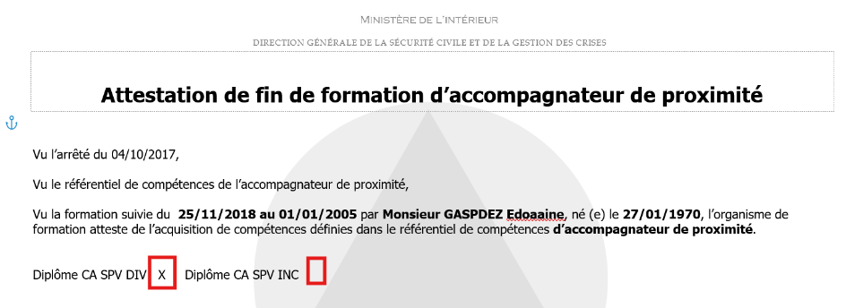

EF02 : Le droit "action-objet" pour les "Savoirs Agir SP" dans les détails des sessions permettra dorénavant de saisir les MSP dans les écrans hors "libre-service" même si l'utilisateur n'est pas formateur/évaluateur sur la session [Mantis #14769]
Avec le droit-action objet sur Evaluation, il sera possible d’ajouter des MSP, mais pas des savoir-agir à partir du détail des sessions.

EF03 : Revue des cases à cocher dans les feuilles de présences stagiaires avec le paramètre "Feuille de présence - Modèle" sur la valeur "86" [Mantis #14451]
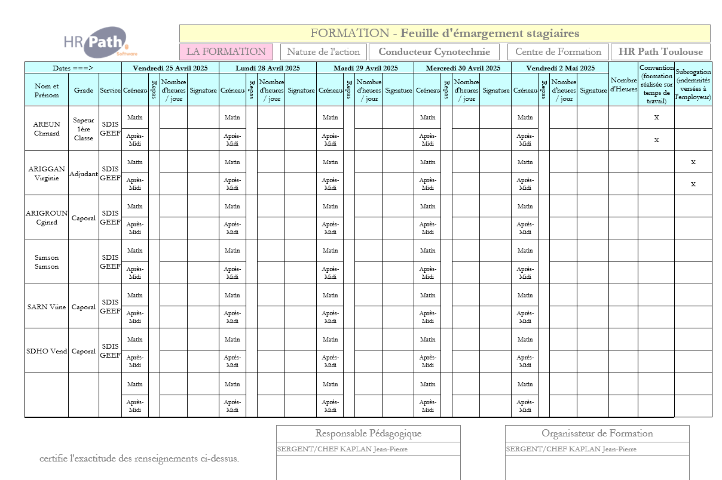

EF04 : Ajout d'un champ de fusion "<LIB_RES_ETAT/>" dans les demandes de mises à disposition d'équipements permettant de publiposter l'état de la réservation [Mantis #14784]
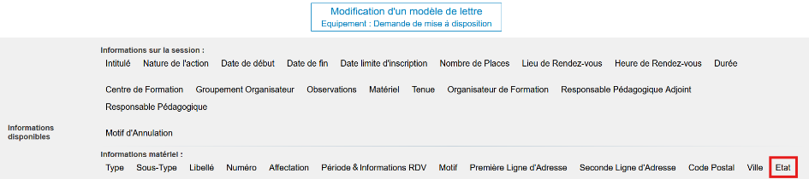

EF05 : Le filtre "Séquence de FMPA" de l'écran "Formation > Gestion des FMPA > Enregistrement des FMPA réalisées" n'affichera plus les séquences actives que par rapport à la date du jour sauf si les dates de début/fin sont renseignées dans le filtre [Mantis #14919]
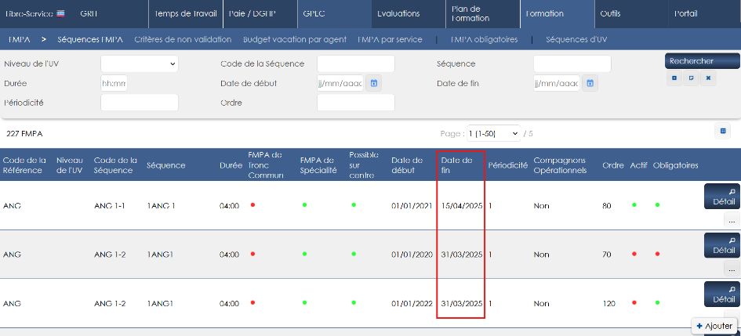

Sans date renseignée :
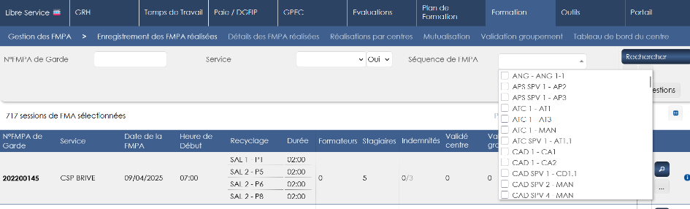

Avec une date antérieure à la date de fin de la séquence renseignée :
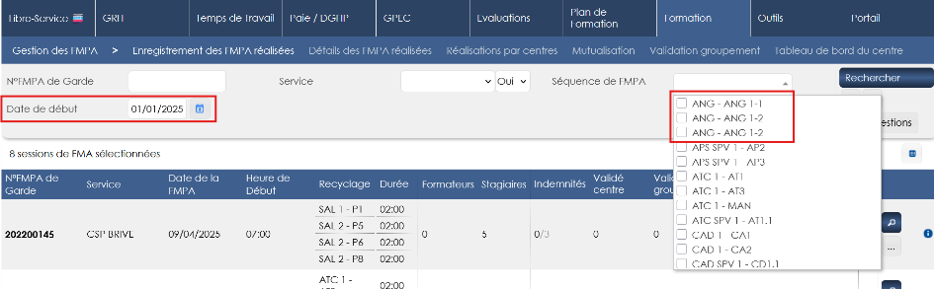

EF06 : Le moteur de fermeture des emplois, notamment par rapport aux permis de conduire en suspension, ne devrait plus fermer des emplois avec une date de fin antérieure à la date de début (dans ce cas, date de fin = date de début) [Mantis #14903]
Avant l’évolution : la date de fermeture due à la suspension de permis pouvait-être antérieure à la date d’ouverture de l’emploi
Après la correction :
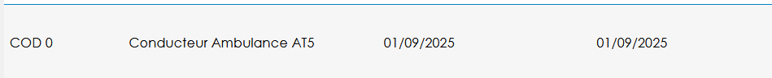

EF07A : Les filtres "grades", "emplois", "séquences de FMPA" et "statuts" de l'écran "Formation > Gestion des FMPA > Réalisation des centres" seront dorénavant à choix multiples [Mantis #13821]
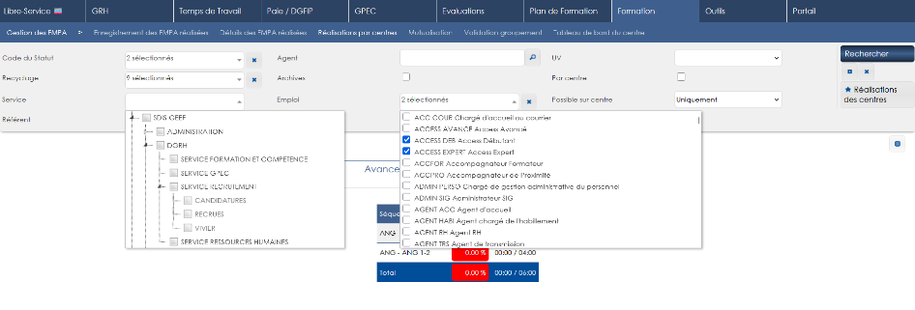

F07B : Ajout d'un filtre "Par centre" à l'écran "Formation > Gestion des FMPA > Réalisation des centres" permettant d'afficher les données consolidées (et afficher les durées) (décoché, par défaut) ou masquer les durées et afficher la progression de chaque service sélectionné [Mantis #13821]
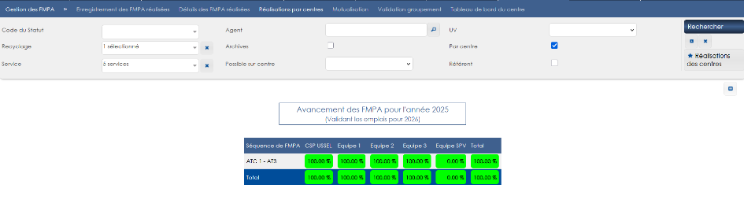

EF08 : Création d'une valeur "87" pour le paramètre "Feuilles de présence - Modèle" [Mantis #14966]
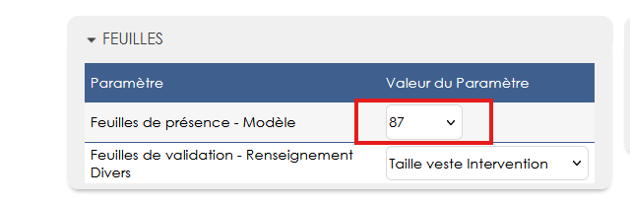

EF09 : Le détail des sessions affichera dorénavant la date d'annulation (présumée pour les annulations avant cette version) [Mantis #14946]
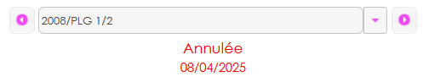

EF10 : Les pièces jointes des stages et sessions admettront dorénavant un marqueur "afficher au catalogue" permettant de les présenter dans le catalogue en ligne [Mantis #13681]
Dans le stage :
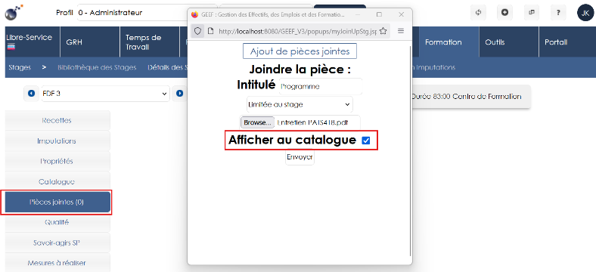
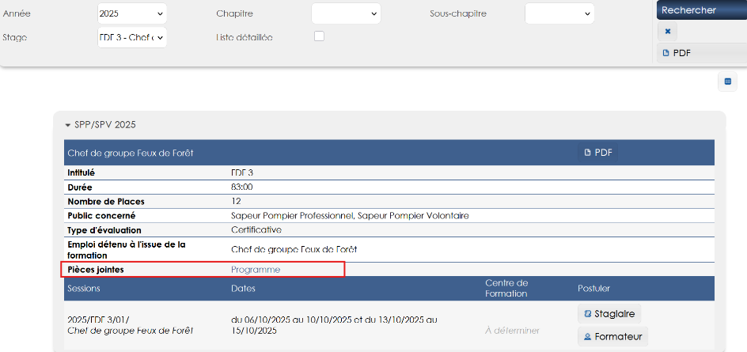

Dans la session :
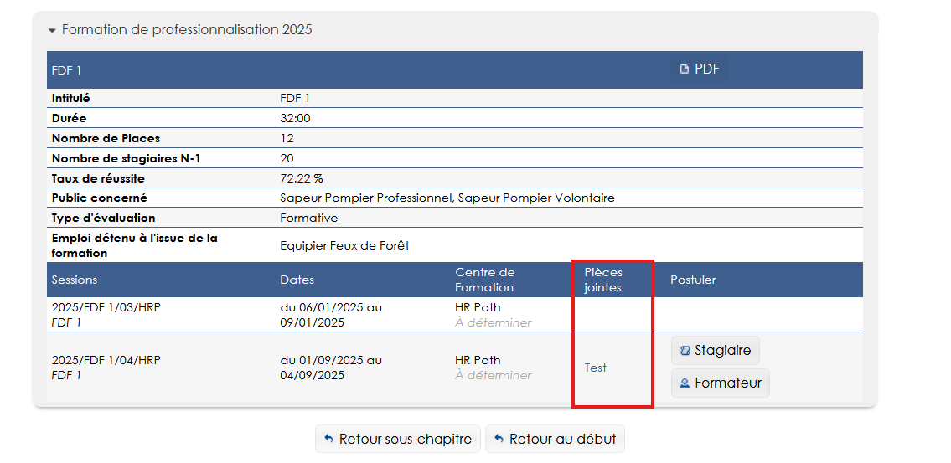

EF11 : Modification du lien de composition de courriel via OWA dans l'écran des éditions des sessions [Mantis #14983]
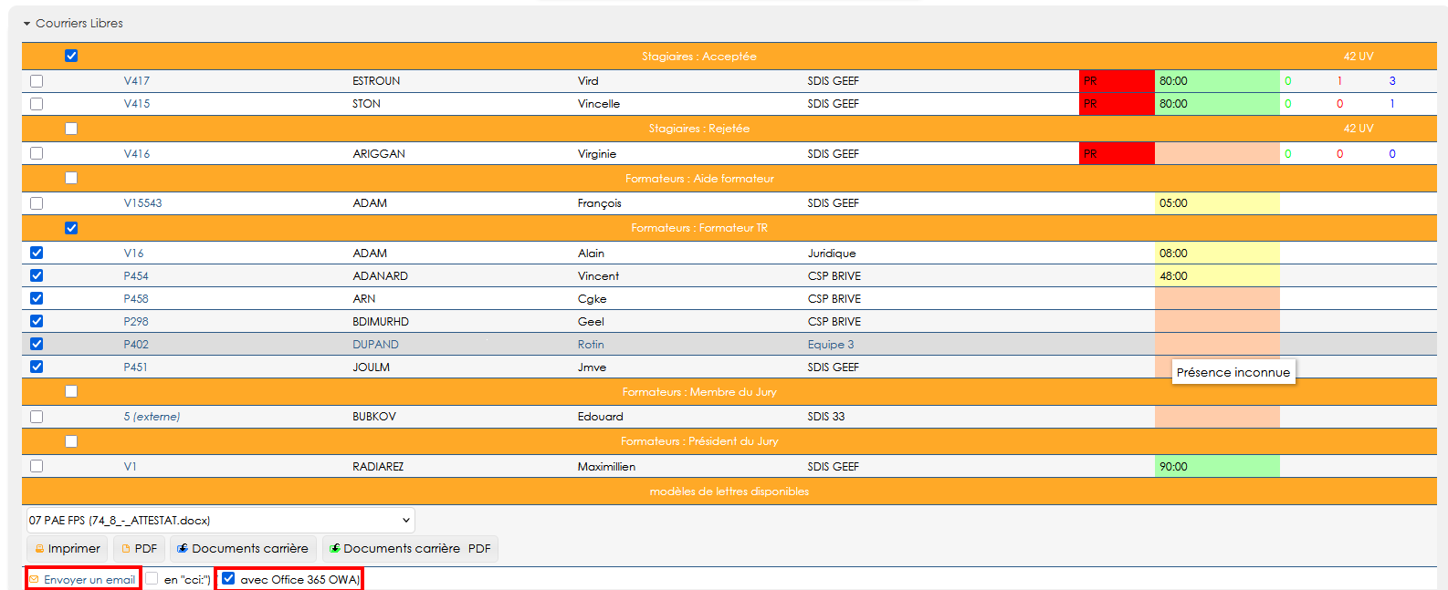

CF01 : Correction du filtre "Source" pour la valeur "Mutualisation/Périmètre" dans la sélection des participants aux FMPA sur centre [Mantis #8106]
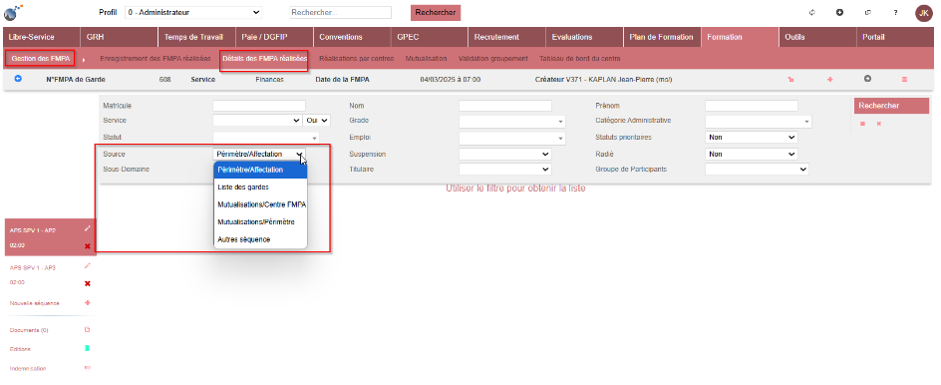

CF02 : Correction de la création des agents externes depuis l'ajout dans les sessions pour les utilisateurs n'ayant les droits d'accès qu'au portail [Mantis #13728]
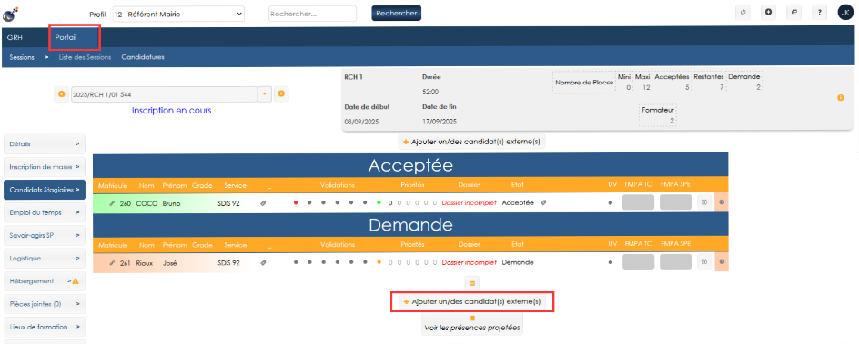

CF03 : Correction de l'anonymisation des questionnaires qualités [Pas de Mantis]
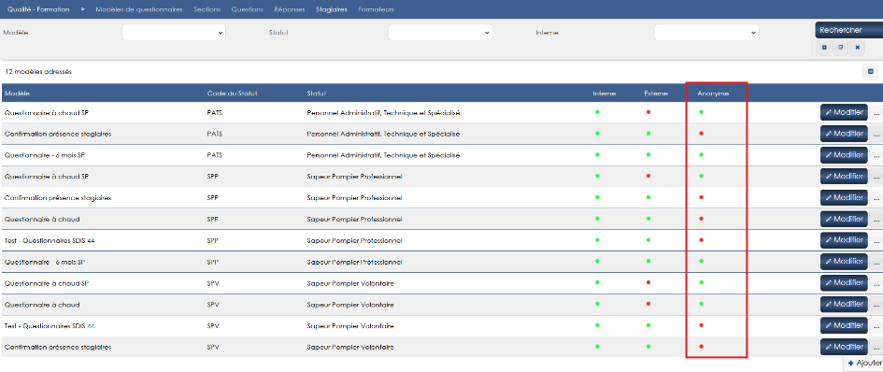

CF04 : Les textes "test1" et "test2" laissés par inadvertance au niveau des boutons de génération des fiches Gestion/Ressources dans l'écran "Formation > Sessions > Edition" ont été supprimés [Mantis #14892]
Avant la correction :
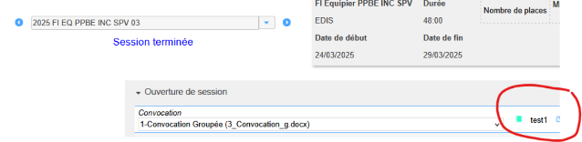
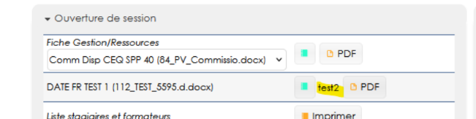

Après la correction :
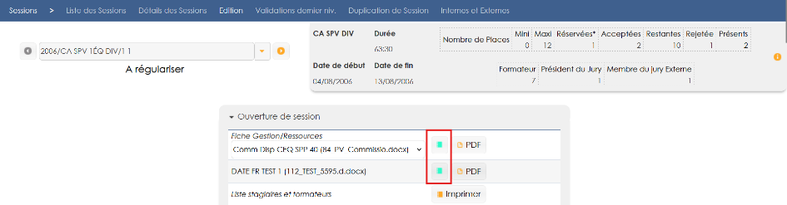

CF05 : Les dates de session devraient dorénavant toutes s'afficher dans la liste des formateurs disponible dans l'écran "Formation > Sessions > Edition", lorsque le paramètre "Feuilles de présence - Modèle" est sur la valeur "38" [Mantis #10388]
Exemple d’une page
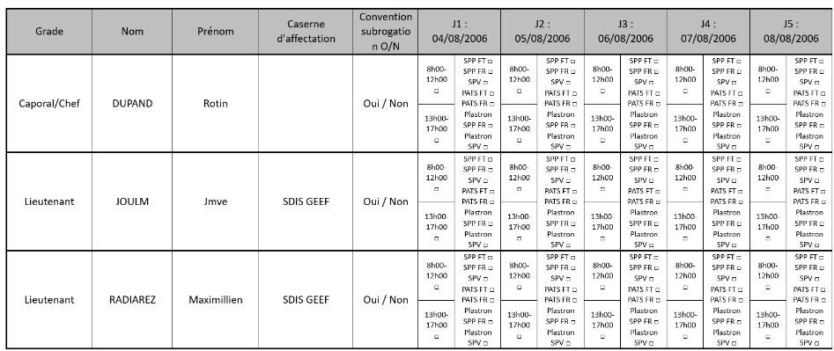

CF06 : Correction de l'affichage du tableau des repas dans le détail des sessions avec le paramètre "Feuille de présence - modèle" sur la valeur "68" [Mantis #14021]
Avant la correction
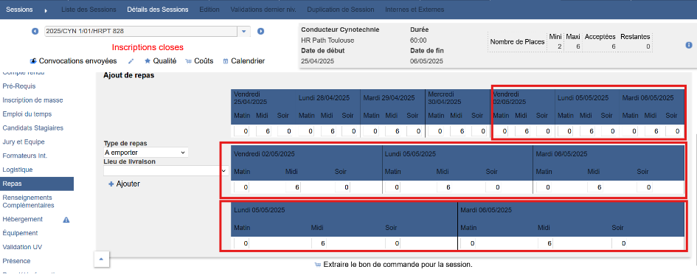

Après la correction :
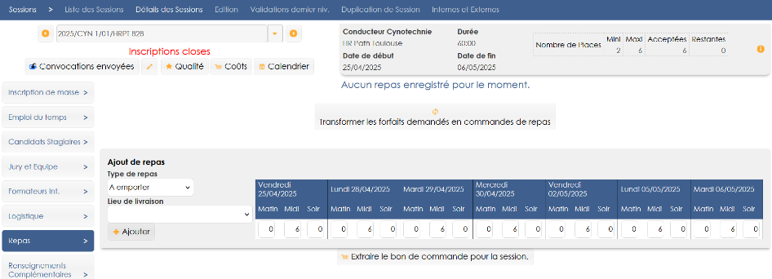

CF07 : Le filtre "année" dans les écrans "Formation > Planification" seront dorénavant affichés comme obligatoires plutôt que d'être assimilés à l'année courante lorsqu'ils sont vides [Mantis #6575]
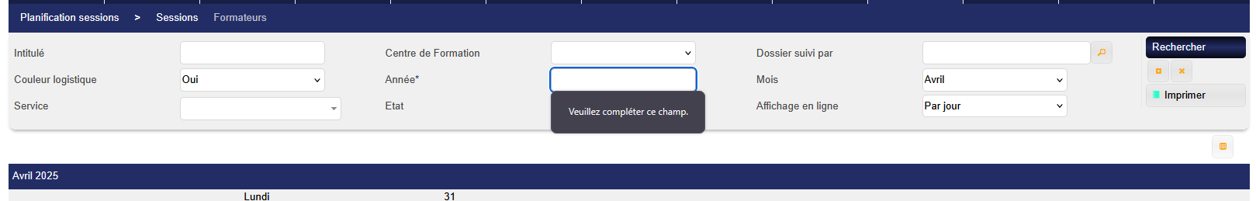

Formation - Commercialisation

CC01 : Les candidatures-stagiaires issues du libre-service seront précochées par défaut pour la "Prise en charge" par le matricule [0014760]
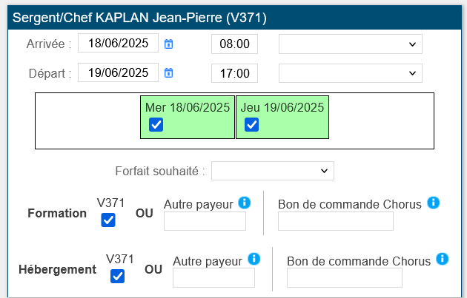

CC02 : Correction de la numérotation des antennes avec le marqueur d'auto-incrément [#14646]
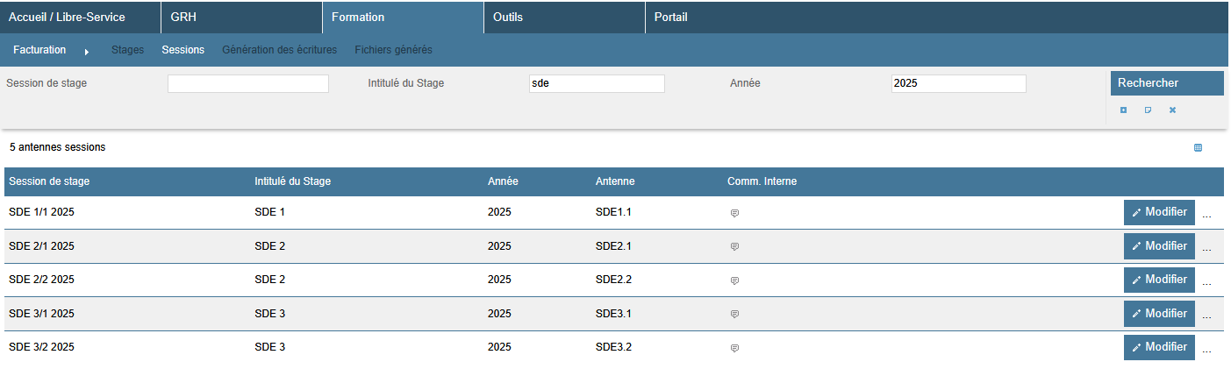

Outils

EO01 : Ajout du support OIDC au SSO [Pas de Mantis]
Ajout de nouveaux paramètres nécessaires dans le bloc « SSO-AAD » :
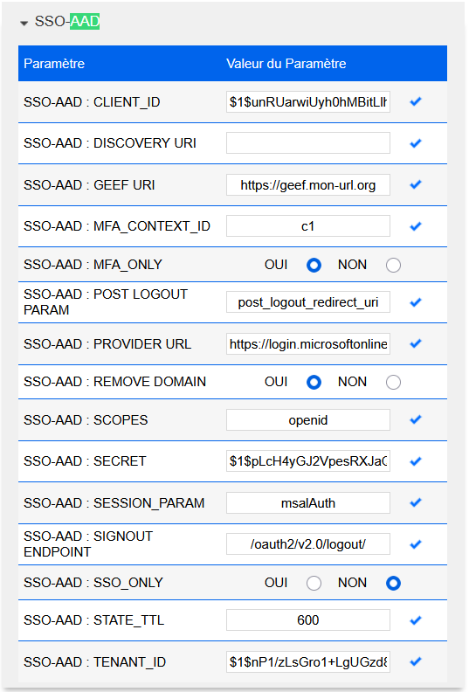

Le paramètre « PROVIDER URL » permet d’indiquer l’adresse du serveur OIDC.
Le paramètre « DISCOVERY URI » permet de donner le chemin du « well-known » (paramétrage automatique).
Le paramètre « GEEF URI » permet de définir l’URL retour donnée au serveur OIDC car elle n’est pas connue au démarrage de l’application.
Le champ « TENANT_ID » n’est pas nécessaire avec un OIDC autre qu’Active Directory.

EO02 : Ajout des codes "CAAT","CRO1","CRO2" aux codes statuts autorisés pour Sedit [Pas de Mantis]
Point technique – aucune illustration.

EO03 : Les interfaces entrantes XML et WebService Sedit devrait dorénavant admettre les dates de fin "31/12/2099" en "vide" (null) [Mantis #14466]
Point technique – aucune illustration.

EO04 : Les positions d'activités reçus dans le WebService Sedit devraient dorénavant fermer les suspensions [Mantis #14466]
Point technique – aucune illustration.

EO05 : L'intégration d'un fichier XML des agents avec la recherche du courriel ou téléphone dans le LDAP réinitialisera dorénavant la connexion LDAP afin d'éviter les déconnexions dûes au délai d'inactivité [Mantis #14741]
Point technique – aucune illustration.

EO06 : Les chemins d'interface sortante "mailto:" admettront dorénavant un paramètre "&filename=" permettant de forcer le nom de la pièce jointe [Mantis #14938]
Paramétrage de l’interface sortante (« Outils > Interfaces auto > Sortante ») :
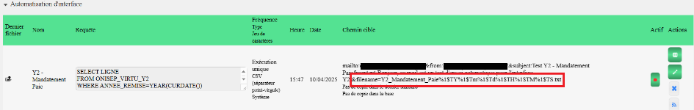

Audit du courriel :
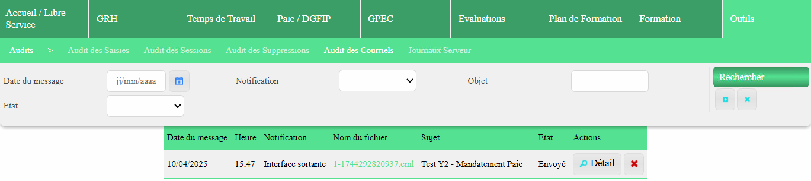

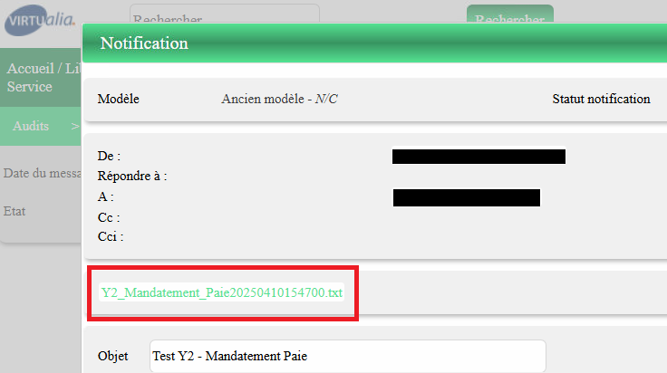

EO07 : Ajout du support d'envoi de courriels via l'API MailJet [Mantis #14981]
Point technique – aucune illustration.

EO08 : L'écran "Outils > Audits > Des courriels" proposera dorénavant un bouton pour forcer l'envoi des courriels (sans attente des 60 secondes mais avec attente du délai d'envoi) [Mantis #14981]
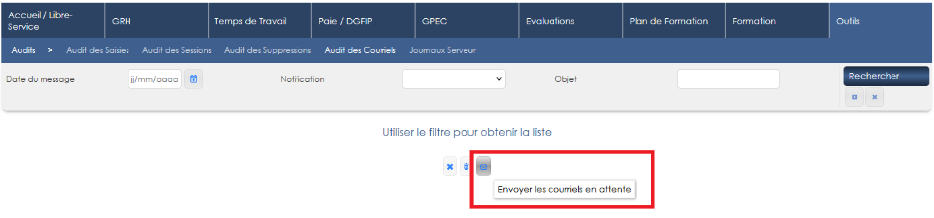

EO09 : L'affichage du message de prévention d'écrasement d'une requête devrait également s'afficher en cas d'utilisation de l'auto-complétion du navigateur [Mantis #7925]
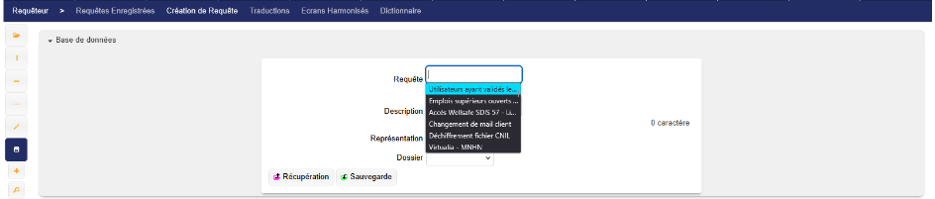

CO01 : La modification d'une interface sortante ne devrait plus ajouter de caractères "?" à la fin du chemin s'il a été chiffré [Pas de Mantis]
Lors de la modification d’un chemin, le chemin pouvait être terminé par de faux caractères « ? » :
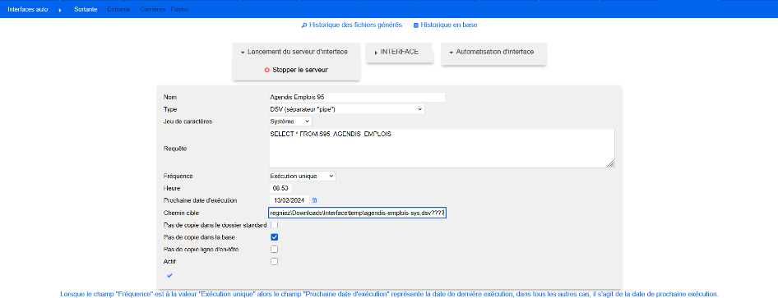
Ce comportement est corrigé :
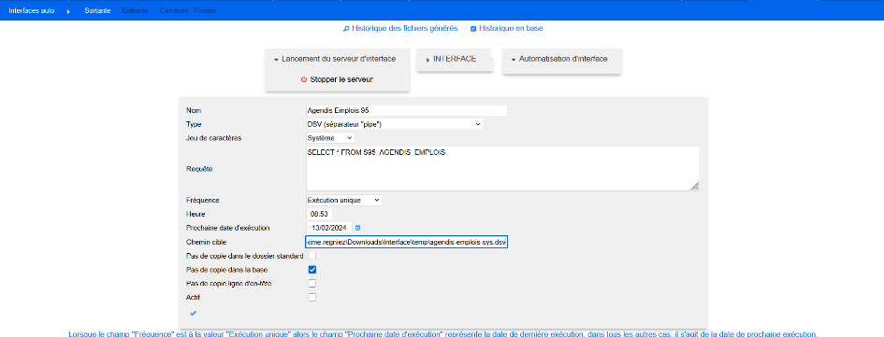

CO02A : Le requêteur ne devrait plus ajouter des apostrophes (single-quote) sur les alias des champs en sélection tables/champs [Pas de Mantis]
Lors du clic sur le bouton « enregistrer » de la sélection des champs, le « libellé » recevait des apostrophes en début et fin qui ne sont pas nécessaires :
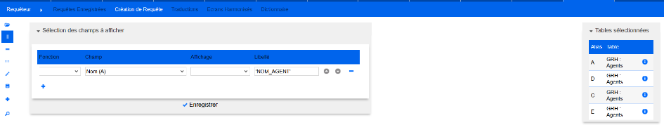
Ce comportement est corrigé :
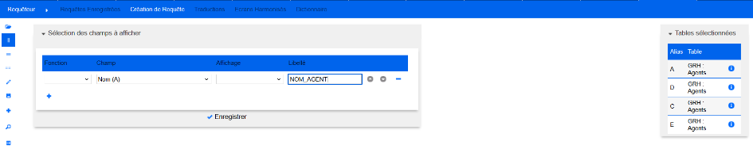

CO02B : Le requêteur ne devrait plus ajouter réutiliser un alias de table déjà utilisé en sélection tables/champs [Pas de Mantis]
Dans cette configuration :
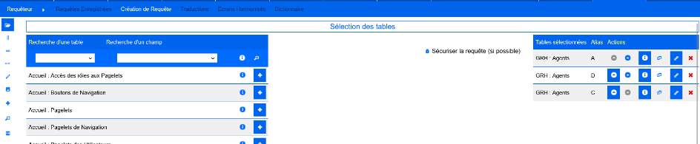

Ajouter une nouvelle table lui attribuait l’alias « D » déjà utilisé, ce comportement a été corrigé :
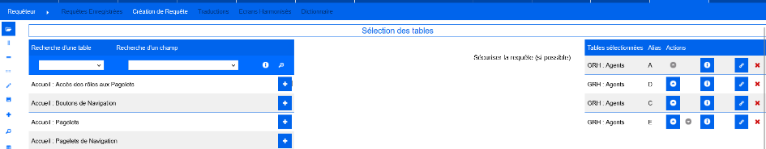

CO03 : Blocage de l'injection d'une JSP à la place d'une image (photo de l'agent) [Mantis #14897]
Point technique – aucune illustration.

CO04 : Le générateur de scripts "ALTER" des montées de versions devrait dorénavant inclure les "DROP FOREIGN KEY" avec les bases MySQL/MariaDB lorsqu'une clé devient obligatoire ou facultative [Pas de Mantis]
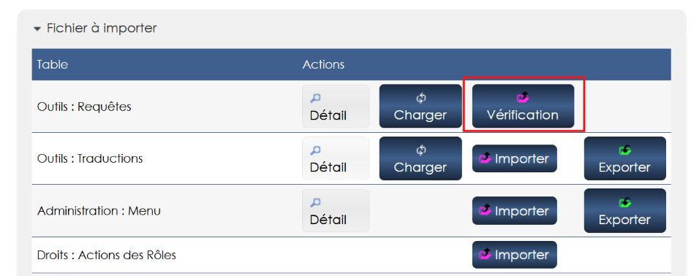

CO05 : Les titres de courriels seront dorénavant tronqués à 200 caractères lors de la sauvegarde en base afin d'éviter les erreurs au moment de l'envoi [Mantis #12763]
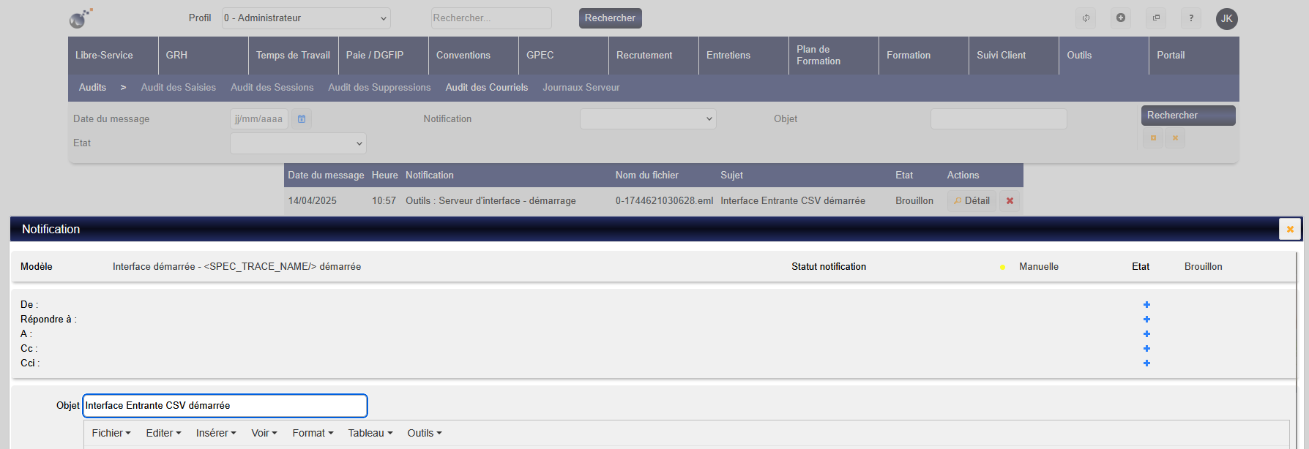
Les données dans ce champ seront dorénavant tronquées après publipostages des balises afin d’éviter que le courriel ne soit bloqué. La limite technique est de 998 caractères pour les courriels envoyés en SMTP, cependant la base a toujours été limitée à 200 caractères.

